МІНІСТЕРСТВО Освіти і НАУКИ УКРАЇНИ
НАЦІОНАЛЬНИЙ ТЕХНІЧНИЙ УНІВЕРСИТЕТ УКРАЇНИ
«КИЇВСЬКИЙ ПОЛІТЕХНІЧНИЙ ІНСТИТУТ
імені ігоря сікорського»

Б.Ю. Жураковський, В.А.Нікітін

БЕЗПРОВІДНІ ТЕХНОЛОГІЇ ДЛЯ УПРАВЛІННЯ СМАРТ-СЕРЕДОВИЩАМИ

НАВЧАЛЬНИЙ ПОСІБНИК
ДЛЯ ВИКОНАННЯ
ЛАБОРАТОРНИХ РОБІТ

Рекомендовано Методичною радою КПІ ім. Ігоря Сікорського
як навчальний посібник для студентів, які
навчаються за спеціальністю
126 «Інформаційні системи та технології»

Київ
КПІ ім. Ігоря Сікорського
2023

УДК 004.77
Рецензент: Бондарчук Андрій Петрович, д.т.н, професор, директор Навчально-наукового інституту інформаційних технологій Державного університету телекомунікацій
Федорова Наталія Володимирівна, д.т.н., професор кафедри інженерії програмного забезпечення в енергетиці ННІ АТЕ Національного технічного університету України «Київський політехнічний інститут імені Ігоря Сікорського»
Відповідальний Батрак Є.О., канд. техн. наук, доц.
редактор:
Гриф надано Методичною радою КПІ ім. Ігоря Сікорського ( протокол № 8 від 02.06.2023р . ) за поданням Вченої ради факультету ( протокол № 12 від 29.05 .2023р. )

Електронне мережне навчальне видання
Жураковський Богдан Юрійович, д. т. н., професор
Нікітін Валерій Андрійович, асистент кафедри

БЕЗПРОВІДНІ ТЕХНОЛОГІЇ ДЛЯ УПРАВЛІННЯ СМАРТ-СЕРЕДОВИЩАМИ

НАВЧАЛЬНИЙ ПОСІБНИК
ДЛЯ ВИКОНАННЯ
ЛАБОРАТОРНИХ РОБІТ
Безпровідні технології для управління смарт-середовищами. [Електронний ресурс]: Навчальний посібник для виконання лабораторних робіт для студентів спеціальності 126-«Інформаційні системи та технології» денної та заочної форми навчання / Укладачі: ЖураковськийБ.Ю., Нікітін В.А.; КПІ ім. Ігоря Сікорського. – Електронні текстові дані (1файл:10,0 Мбайт). – Київ: КПІ ім.Ігоря Сікорського, 2023. – 122 с.
Посібник розроблений на підставі робочої програми кредитного модуля бакалавра з дисципліни“ Безпровідні технології для управління смарт-середовищами”, що призначений для якісної організації виконання лабораторних робіт студентами та отримання навичок моделювання систем здомену інтернету речей. Призначений для студентів, які навчаються за освітньою програмою «Інформаційні управляючі системи та технології» підготовки бакалаврів заспеціальністю 126 – «Інформаційні системи та технології» денної та заочної форм навчання. Спрямований на формування у студентів умінь та набуття практичних навичок, пов’язаних з безпровідними технологіями в домені інтернету речей та вмінням моделювати такі системи відповідними програмними засобами. Забезпечує студентів необхідними теоретичними знаннями для опанування відповідної теми лабораторних робіт та виконання завдань, запланованих впродовж семестру. Містить теоретичний опис, методичні поради виконання лабораторних робіт, а також додаткові самостійні завдання та контрольні питання.

© Б.Ю. Жураковський, В.А.Нікітін 2023
© КПІ ім. Ігоря Сікорського, 2023

ЗМІСТ
Вступ ..........4
Лабораторна робота 1. Мережева модель OSI……….…….……….…………........6
Лабораторна робота 2. Технологія безпроводового зв'язку Bluetooth....................14
Лабораторна робота 3. Протокол прикладного рівня MQTT..................................28
Лабораторна робота 4. Створення та налаштування безпровідної мережі............37
Лабораторна робота 5. Основи роботи з Node - RED. Конфігурування вузлів та налаштування пошти… …………………………...........62
Лабораторна робота 6. Основи роботи з Node - RED. Бібліотека Modbus………………………………………………………………………….............81
Лабораторна робота 7. Основи роботи з Blockly. Візуальне програмування……..96
Лабораторна робота 8. Основи роботи з Blockly. Керування світлодіодним індикатором……………………...................................................................................105
Додаткові завдання…………………………………………….………....................112
Лабораторна робота 9. Підключення IoT пристроїв та моніторинг їх роботи………………………………………………………………..………....…......112
Список використаних джерел…………………………………..………............…..121

Вступ

Сучасні технології дають можливість до оптимізації майже всіх людських сфер діяльності. Одними із головних чинників для цього слугують відносно дешеві мікроконтроллери, датчики та допоміжне обладнання, документація до яких знаходиться у відкритому доступі для усіх бажаючих. Ентузіасти різних професій з усіх кутків земної кулі створюють власні розробки та поширюють результати один з одним. І мова йдеться не тільки про автоматизацію певних рутинних домашніх справ на кшталт поливки рослин або годування домашніх тварин. Створюються проекти для моніторингу прибудинкової території з розпізнаванням обличчя, моніторингклінічних показників пацієнта, відстежування стану мастила в автомобілі. Авжеж, ця галузь розвивається у промисловому, державному, фінансових таіншихсекторах,деє великізамовникитафінансування.
Таким чином, отримання теоретичної бази та практичних навичок з IoT домену є абсолютно необхідним для здобувачів вищої освіти за комп’ютерними спеціальностями. Слід не забувати, що цей напрямок тісно пов’язаний з комп’ютерними мережами, за допомогою яких відбувається комунікація між “розумними” пристроями та системами. Особливу цікавість викликають безпровідні технології передачі даних, оскільки саме вони спрощують та роблять можливим з’єднувати велику кількість пристроїв разом.
Тому завданням даного навчального посібника, відповідно до робочої навчальної програми курсу «Безпровідні технології для управління смарт-середовищами», є розгляд актуальних протоколів, отримання практичних навичок моделювання IoT систем, розуміння безпровідних способів передачі даних.
Загальний порядок виконання лабораторних робіт:
- Ознайомитися зтеоретичними відомостями до відповідної лабораторної роботи;
- Сумлінно виконати отримане завдання;
- Скласти протокол лабораторної роботи;
- Здати та захистити лабораторну роботу.

Вимоги до оформлення протоколів лабораторних робіт
Протокол лабораторної роботи охайно оформлюється у вигляді текстового файлу.
На титульному аркуші зверху з вирівнюванням по центру вказують назву університету, факультету та кафедри. Нижче під ними розміщують номер, назву лабораторної роботи; ще нижче, з вирівнюванням вправо, вказують прізвище автора роботи, групу та прізвище викладача, який будез дійснювати перевірку роботи.
На наступних листах вказують мету роботи та розміщують результати відповідної роботи.

Для захисту лабораторної роботи необхідно:
- Надати протокол з результатами роботи;
- Продемонструвати роботу програмного продукту;
- Відповісти на запитання викладача.

Лабораторна робота № 1

Тема: МЕРЕЖЕВА МОДЕЛЬ OSI

Мета роботи - ознайомитись з базовою еталонною моделлю взаємодії відкритих систем, зрозуміти важливість декомпозиції у комп’ютерних мережах, ознайомитись з існуючим мережевим обладнанням та технологіями передачі сигналів.

ТЕОРЕТИЧНІ ВІДОМОСТІ

Що таке еталонна модель OSI?
Модель OSI (базова еталонна модель взаємодії відкритих систем,англ. Open Systems Interconnection Basic Reference Model, 1978 р.) – є визначальним документом для розробки відкритих стандартів з організації з'єднань систем і мереж зв'язку. Складається з сьоми рівнів (табл.1.1).
Таблиця1.1—Рівні еталонної моделі OSI
№ рівня | Українська назва рівня | Англійська назва рівня | Позначення рівня
7 | Прикладний | Application | A
6 | Представлення | Presentation | P
5 | Сеансовий | Session | S
4 | Транспортний | Transport | T
3 | Мережевий | Network | N
2 | Канальний | DataLink | DL
1 | Фізичний | PhysicalLink | PL

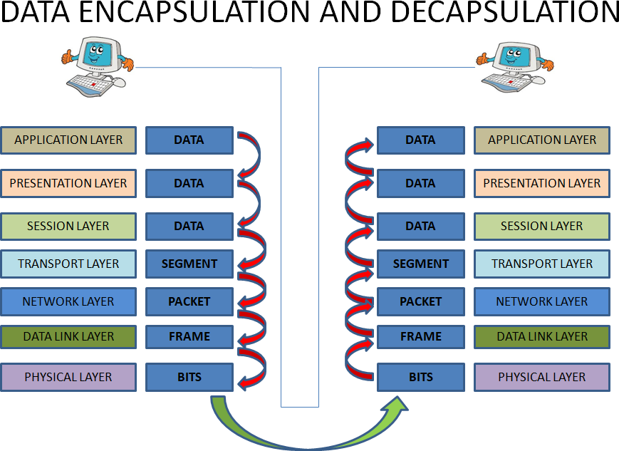
Одним з головних правил є те, що кожен рівень може взаємодіяти лише з сусідніми. Наприклад, канальний рівень повинен взаємодіяти з мережевим та фізичним, але не може взаємодіяти з іншими. Кожен рівень має свій набір протоколів, а набір протоколів різних рівнів називають стеком. Кожен рівень передає певні фрагменти даних (англ.Protocoldataunit) (рис.1.1). Для різних рівнів використовується власна термінологія для фрагментів: фізичний рівень оперує бітами, канальний рівень оперує фреймами (укр. кадрами), мережевий рівень оперує пакетами, транспортний рівень оперує сегментами (або дейтаграмами), прикладний рівень оперує даними.
Рисунок1.1-Фрагменти даних рівнів моделі OSI

Таким чином, декомпозиція задачі передачі даних дозволяє спростити розробку програмного забезпечення та відладку при наявності проблем у системі. Для розробників це означає те, що вони можуть працювати на одному рівні, не хвилюючись за інші. Адміністратори та автоматизатори при відсутності мережевого трафіку можуть діагностувати систему переміщуючись від одного рівня до іншого та локалізувати проблему.
Технології передачі сигналів
Передачу сигналів можна розділити на дві великі групи:
- Аналоговий — суцільна хвиля, яка змінюється за певний проміжок часу;
- цифровий — дискретна хвиля, яка несе інформацію у двійковій формі.
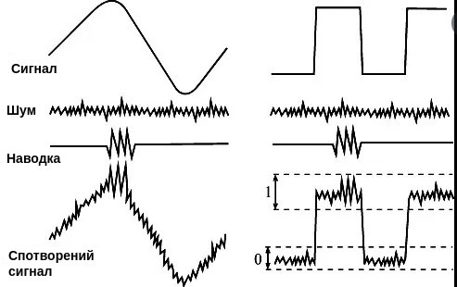
Цифрова передача менш вразлива на вплив шуму, на відміну від аналогової, оскільки діапазон завжди коливається від 0 до 1 (рис.1.2).
Рисунок 1.2 - Графічна відмінність аналогового сигналувідцифрового

На відміну від звичайних нам WiFi протоколів IEEE 802.11, в IoT домені поширеним є протокол LoRa. LoRa —це техніка бездротової модуляції, яка походить від технології ChirpSpreadSpectrum (CSS). Він кодує інформацію на радіохвилях за допомогою імпульсів-подібно до того, як спілкуються дельфіни та кажани! Модульована передача LoRa стійка до перешкод і може прийматися на великих відстанях.
За фізичною природою для передачі сигналів можуть застосовуватись:
- електричні сигнали;
- радіохвилі;
- світловіхвилі.
Існує багато типів зв’язку, які базуються на фізичній природі(рис.1.3).
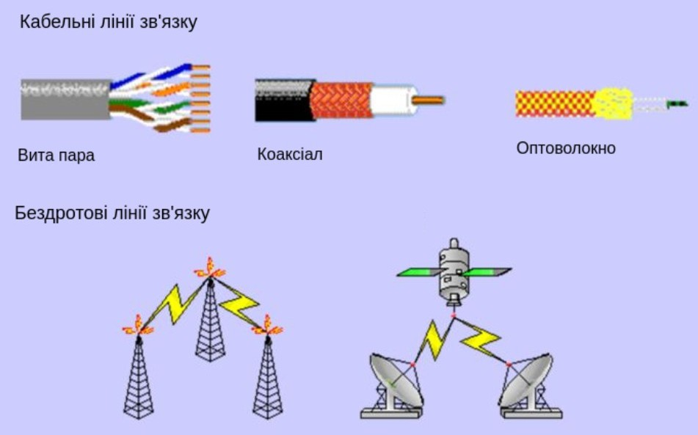
Рисунок 1.3 –Типи зв’язку

Мережеве обладнання
До пристроїв фізичного рівня можна віднести модеми. Модем (скорочення від “модулятор-демодулятор”) —пристрій для перетворення аналогових сигналів у цифрові та навпаки (рис.1.4).

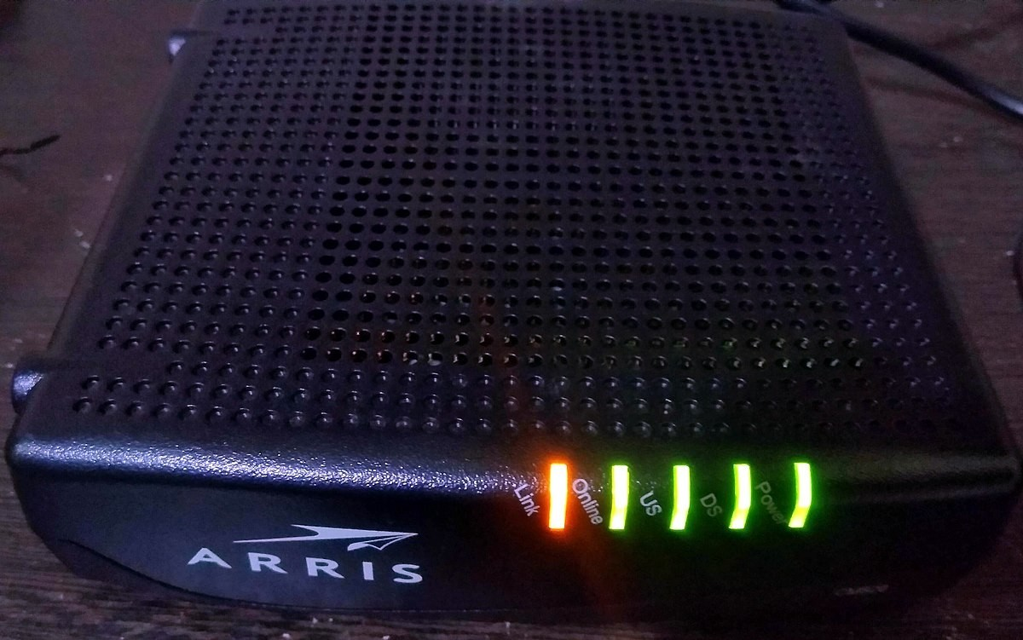
Рисунок 1.4 – Arris CM820

Концентратори (англ.hub) — пристрої до яких підключають усі комп’ютери у мережі (рис. 1.5).

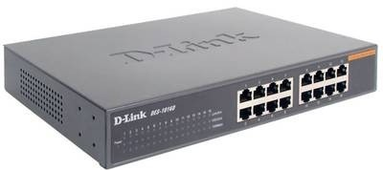
Рисунок 1.5 - D-Link концентратор

До пристроїв канального рівня відносяться комутатори.
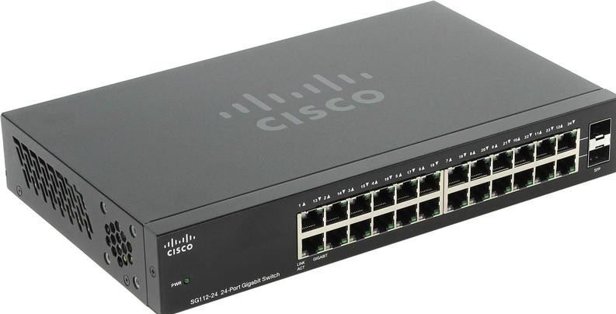
Комутатор з’єднує вузли мережі у межах одного сегменту (рис.1.6).

Рисунок1.6 – Cisco комутатор

До пристроїв мережевого рівня відносяться маршрутизатори (рис.1.7). Вони відповідають за маршрутизацію пакетів між мережами.
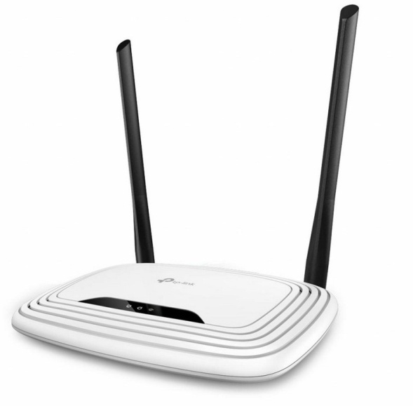
Рисунок 1.7 – TP – Link маршрутизатор

У реальному житті, можна зустріти пристрої, які одночасно вирішують задачі декількох рівнів. Наприклад, поєднання канального та мережевого рівнів (рис. 1.8).
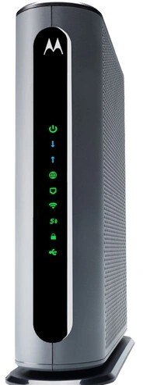
Рисунок 1.8 – Motorola cable modem router

ПІДГОТОВКА ДО ВИКОНАННЯ ЛАБОРАТОРНОЇ РОБОТИ № 1

Перед виконанням лабораторної роботи №1 рекомендується ознайомитись з еталонною моделлю OSI, а також допоміжній літературі [1] та[2].

ВИМОГИ ДО ОФОРМЛЕННЯ ЗВІТУ

Звіт з лабораторної роботи № 1 обов’язково повинен містити наступну інформацію:
- назва лабораторної роботи;
- метароботи;
- постановка завдання;
- хідроботи;
- копії екранів програми та візуалізації;
- висновки.

ЗАВДАННЯ ДЛЯ ЗАХИСТУ ЛАБОРАТОРНОЇ РОБОТИ №1
Завдання 1.1. Описати домашню мережу.
Завдання 1.2. Описати лінії зв’язку, які використовуються у домашній мережі. Особливу увагу звернути на безпровідні технології.
Завдання 1.3. Описати мережеві пристрої, які використовуються у домашній мережі та зазначити до якого рівня моделі OSI відносяться.

КОНТРОЛЬНІ ЗАПИТАННЯ
- Які переваги має цифровий сигнал у порівнянні з аналоговим?
- Які задачі виконують рівні моделі OSI?
- Як визначити виробника обладнання за MAC-адресою?
- Які недоліки має IPv4?
- Які переваги IPv6?
- Які протоколи прикладного рівня існують та навіщо вони потрібні?

Навчальні матеріали та ресурси
- https://ela.kpi.ua/bitstream/123456789/20269/1/Conf_A1_%d0%90%d0%bd%d1%83%d0%b0%d0%bd%d1%81%d0%b0%d1%85.pdf
- https://ela.kpi.ua/bitstream/123456789/38946/1/Posibnyk_Rozrobka-ta-realizatsia-merezhnykh-protokoliv.pdf

Лабораторна робота № 2

Тема: ТЕХНОЛОГІЯ БЕЗДРОТОВОГО ЗВ'ЯЗКУ BLUETOOTH

Мета роботи — ознайомитись з технологією безпровідного зв’язку Bluetooth, отримати практичні навички моніторингу.

ТЕОРЕТИЧНІ ВІДОМОСТІ

Що таке Bluetooth?
Bluetooth є універсальним для безпровідної передачі голосу та даних на невеликій відстані. Це технологія безпровідної персональної мережі (WPAN), яка використовується для обміну даними на менших відстанях. Цю технологію винайшов Еріксон у 1994 році. Вона працює в неліцензованому, промисловому, науковому та медичному діапазоні (ISM) від 2,4 ГГц до 2,485 ГГц. Одночасно можна підключити не більше 7 пристроїв. Радіус дії Bluetooth до 10 метрів. Він забезпечує швидкість передачі даних до 1 Мбіт/с або 3 Мбіт/с залежно від версії. Техніка розширення, яку він використовує, — це FHSS (частотний розширений спектр). Мережа Bluetooth називається пікомережею, а набір взаємопов’язаних пікомереж – скаттернетом.
Bluetooth просто дотримується принципу передачі та отримання даних за допомогою радіохвиль. Його можна об’єднати в пару з іншим пристроєм, який також має Bluetooth, але для з’єднання він має бути в межах передбачуваного діапазону зв’язку. Коли два пристрої починають обмінюватися даними, вони утворюють мережу під назвою пікомережа, яка може вмістити більше п’яти пристроїв.
Основне про Bluetooth:
- Швидкість передачі Bluetooth 720 кбіт/с.
- Bluetooth є безпровідним.
- Bluetooth — low-cost стандарт радіозв'язку на короткій відстані.
- Bluetooth надійний і гнучкий.
- Bluetooth — це технологія заміни кабелю, яку можна використовувати для підключення майже будь-якого пристрою до будь-якого іншого пристрою.
- Основною архітектурною одиницею Bluetooth є пікомережа.
Яка архітектура Bluetooth?
Архітектура Bluetooth визначає два типи мереж:
1) Piconet
Piconet — це тип мережі Bluetooth, яка містить один основний вузол, який називається головним вузлом, і сім активних вторинних вузлів, які називаються підлеглими вузлами. Таким чином, можна сказати, що загалом є 8 активних вузлів, які присутні на відстані 10 метрів. Зв'язок між первинним і вторинним вузлами може бути один до одного або один до багатьох. Можливий зв'язок тільки між господарем і підлеглим; Спілкування раб-раб неможливе. Він також має 255 запаркованих вузлів, це вторинні вузли, і вони не можуть брати участь у зв’язку, доки він не буде переведено в активний стан.
2) Scatternet
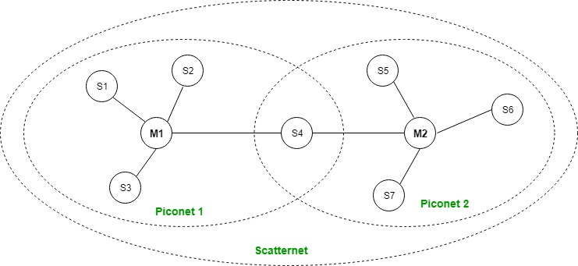
Він формується за допомогою різних пікомереж. Підлеглий пристрій, який присутній в одній пікомережі, може діяти як головний або, можна сказати, основний в іншій пікомережі. Такий вузол може отримувати повідомлення від головного в одній пікомережі та доставляти повідомлення своєму підлеглому в іншій пікомережі, де він діє як головний. Цей тип вузла називається вузлом моста. Станція не може бути освоєна в двох пікомережах.
Рисунок 2.1 — Архітектура Bluetooth

Який стек протоколів Bluetooth?
Він має наступний стек:
- Радіо (RF) рівень: він визначає деталі радіоінтерфейсу, включаючи частоту, використання стрибків частоти та потужність передачі. Він виконує модуляцію/демодуляцію даних у радіочастотні сигнали. Він визначає фізичні характеристики трансиверів Bluetooth. Він визначає два типи фізичних з’єднань: без підключення та з підключенням.
- Baseband Link: базова смуга є цифровим двигуном системи Bluetooth і еквівалентна підрівню MAC у локальних мережах. Він виконує встановлення з'єднання в пікомережі, адресацію, формат пакетів, синхронізацію та керування живленням.
- Рівень протоколу Link Manager: він керує вже встановленими зв’язками, включаючи процеси автентифікації та шифрування. Він відповідає за створення зв’язків, моніторинг їх справності та акуратне їх завершення за командою чи збоєм.
- Рівень протоколу керування та адаптації логічного з’єднання (L2CAP): він також відомий як серце стеку протоколів Bluetooth. Це забезпечує зв’язок між верхнім і нижнім рівнями стеку протоколів Bluetooth. Він пакує пакети даних, отримані з верхніх рівнів, у форму, очікувану нижніми рівнями. Він також виконує сегментацію та мультиплексування.
- Рівень протоколу виявлення служб (SDP): це скорочення від протоколу виявлення служб. Це дозволяє виявити служби, доступні на іншому пристрої з підтримкою Bluetooth.
- Рівень радіочастотного зв'язку: це протокол заміни cabal. Це скорочення від Radio Frontend Component. Він забезпечує послідовний інтерфейс з WAP і OBEX. Він також забезпечує емуляцію послідовних портів через протокол керування логічним зв’язком і адаптації (L2CAP). Протокол базується на стандарті ETSI TS 07.10.
- OBEX: це скорочення від Object Exchange. Це протокол зв’язку для обміну об’єктами між 2 пристроями.
- WAP: це скорочення від протоколу бездротового доступу. Використовується для доступу до Інтернету.
- Рівень програми: він дозволяє користувачеві взаємодіяти з програмою.

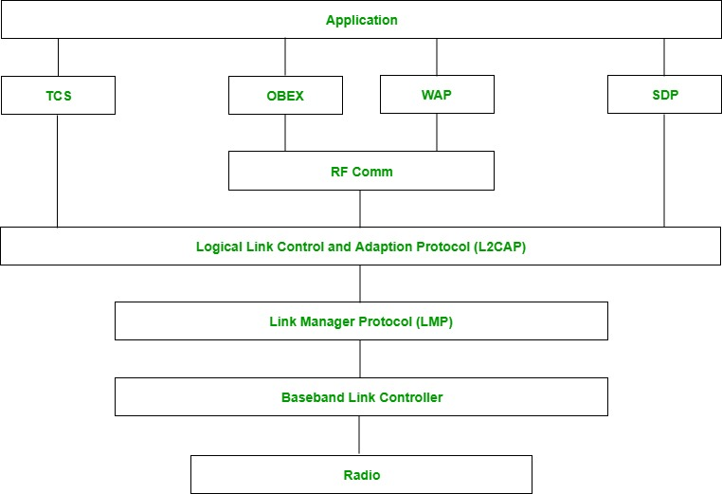
Рисунок 2.2 — Bluetooth стек

Типи Bluetooth
- Автомобільна гарнітура: можна здійснювати дзвінки з автомобільної акустичної системи без використання мобільного телефону.
- Стереогарнітура: для прослуховування музики в машині або в музичних плеєрах вдома.
- Веб-камера: можна підключити камеру за допомогою Bluetooth до свого ноутбука або телефону.
- Принтер із підтримкою Bluetooth: принтер можна використовувати, підключивши його до мобільного телефону чи ноутбука через Bluetooth.
- Глобальна система позиціонування Bluetooth (GPS): щоб використовувати GPS в автомобілях, можна підключити свій телефон до автомобільної системи через Bluetooth, щоб отримати напрямок адреси.

Переваги:
- Це недорогий і простий у використанні пристрій.
- Він також може проходити крізь стіни.
- Він створює з'єднання Ad-hoc негайно без будь-яких проводів.
- Використовується для передачі голосу та даних.

Недоліки:
- Він може бути зламаний і, отже, менш безпечний.
- Має низьку швидкість передачі даних: 3 Мбіт/с.
- Має невелику дальність: 10 метрів.
- Bluetooth не підтримує маршрутизацію.
- Питання передачі послуг не розглядалися.

Використання:
- Його можна використовувати як в ноутбуках, так і в безпроводових ПК, принтерах.
- Його можна використовувати в безпроводових гарнітурах, безпроводових PAN і локальних мережах.
- Він може підключати цифрову камеру до мобільного телефону без проводів.
- Він може передавати дані у вигляді відео, пісень, фотографій або файлів з одного мобільного телефону на інший мобільний телефон або комп’ютер.
- Він використовується в секторах медицини, охорони здоров'я, спорту та фітнесу, військових.

Як дізнатися MAC-адресу?
В Linux можно використати декілька команд:
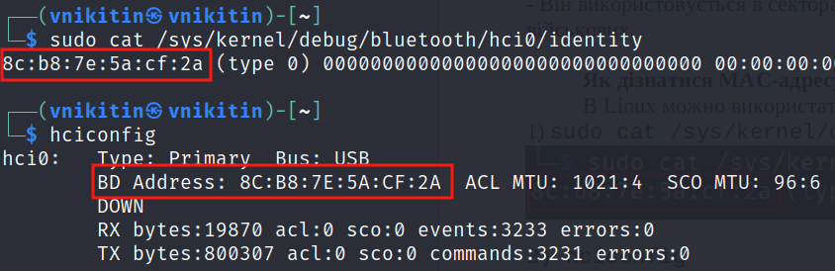
1) sudo cat /sys/kernel/debug/bluetooth/hci0/identity (рис. 2.3);
2) hciconfig (рис. 2.4).
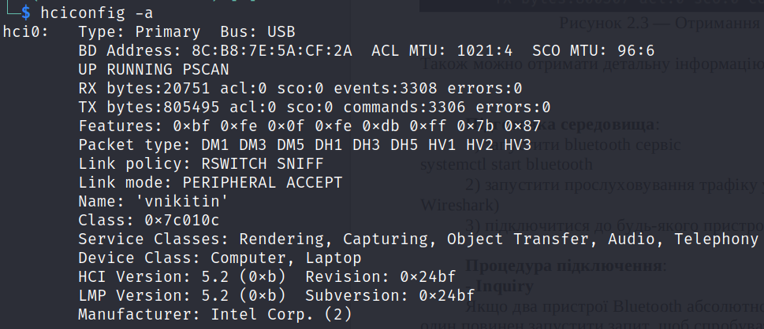
Рисунок 2.3 — Отримання MAC-адреси в Linux
Також можно отримати детальну інформацію пристрою (рис. 2.4).
Рисунок 2.4 — Детальна інформація пристрою
Підготовка середовища:
1) запустити bluetooth сервіс командою:
systemctl start bluetooth
2) запустити прослуховування трафіку у будь-якій програмі (наприклад, Wireshark);
3) підключитися до будь-якого пристрою (наприклад, колонка).
Процедура підключення:
- Inquiry
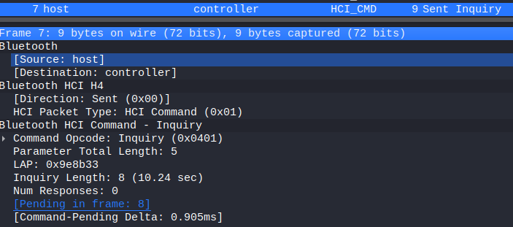
Якщо два пристрої Bluetooth абсолютно нічого не знають один про одного, один повинен запустити запит, щоб спробувати виявити інший. Один пристрій надсилає запит на запит, і будь-який пристрій, який прослуховує такий запит, відповість своєю адресою та, можливо, своїм ім’ям та іншою інформацією (рис. 2.5).
Рисунок 2.5 — Injury запит

Опис ключових полів:
- Command Opcode
Ідентифікатор команди.
- LAP (Lower Address Part)
Ця частина адреси Bluetooth виділяється постачальником пристрою. Значення LAP унікально ідентифікує пристрій Bluetooth як частину коду доступу в кожному переданому кадрі. Розмір в 3 байти.
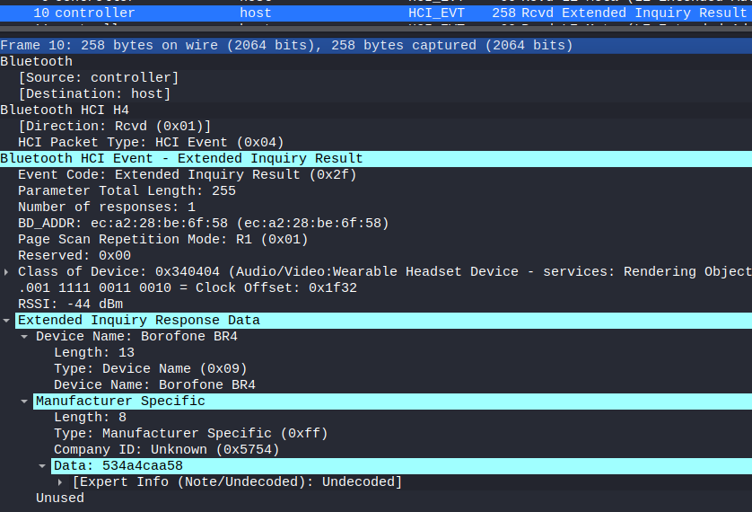
По суті, LAP представляє собою аналог мультикаст адреси. Всі Bluetooth-пристрої обов’язково дадуть про себе знати, отримавши такий запит (рис. 2.6).
Рисунок 2.6 — Відповідь пристрою на запит
Опис ключових полів:
- BD_ADDR (Bluetooth Device Address)
Адреса Bluetooth, яку іноді називають MAC-адресою Bluetooth, є 48-бітним значенням, яке унікально ідентифікує пристрій.
- Page Scan Repetion Mode
Пристрій працює в одному з трьох режимів SR (повторення сканування): R0: пристрій безперервно прослуховує головний пейджінг. R1: пристрій прослуховує принаймні кожні 1,28 секунди (2048 слотів).
- Class of Device
Клас пристрою Bluetooth визначає безпровідний радіус дії пристрою. Можна без проблем з’єднати два пристрої Bluetooth різних класів. Однак за замовчуванням вони будуть використовувати найнижчий клас і його можливості діапазону.
- Device Name
Назва пристрою, яка буде відображатись на хості.
- Clock Offset
Для прискорення синхронізації тактового генератора між пристроями при підключенні.
- Paging (Connecting)
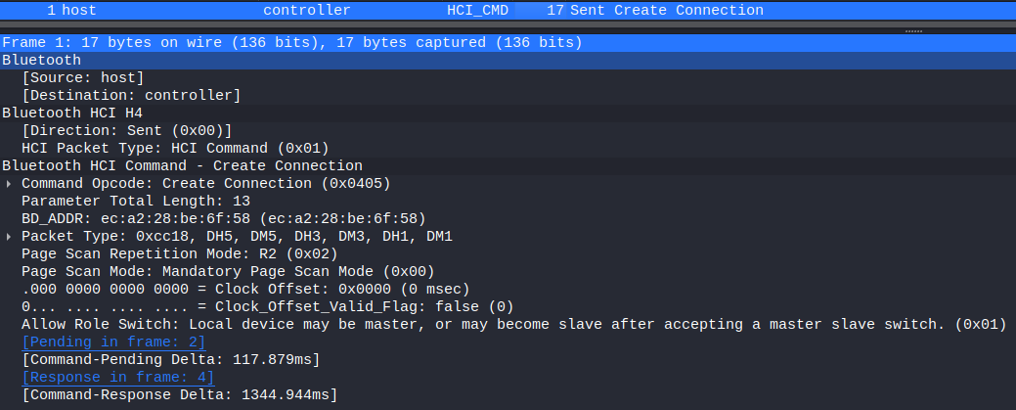
Пейджинг — це процес встановлення з’єднання між двома пристроями Bluetooth. Перш ніж це з’єднання можна буде ініціювати, кожен пристрій має знати адресу іншого (знаходиться в процесі запиту) (рис. 2.7).
Рисунок 2.7 — Запит на створення з’єднання

Після цього запиту відбувається отримання команд, які підтримуються. Це можна подивитись в пакеті Bluetooth HCI Event - Read Remote Supported Features (рис. 2.8).
Фізичне з’єднання вважається завершеним. В результаті отримується ідентифікатор з’днання Connection Handle (рис. 2.9).
Також можно побачити L2CAP протокол, який відповідає за сегментацію, повторну відправку, керування потоками та ресурсами. Будь-які асинхронні дані від додатків будуть йти через нього, а він у свою чергу підготує їх для відправки нижнім рівням (рис. 2.10).

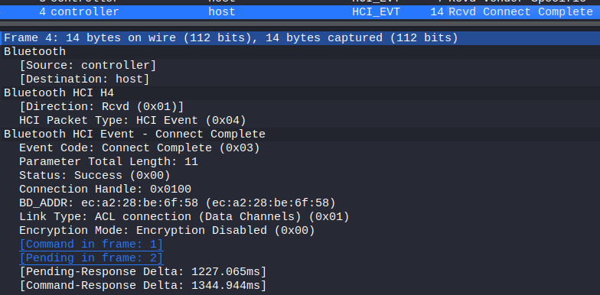
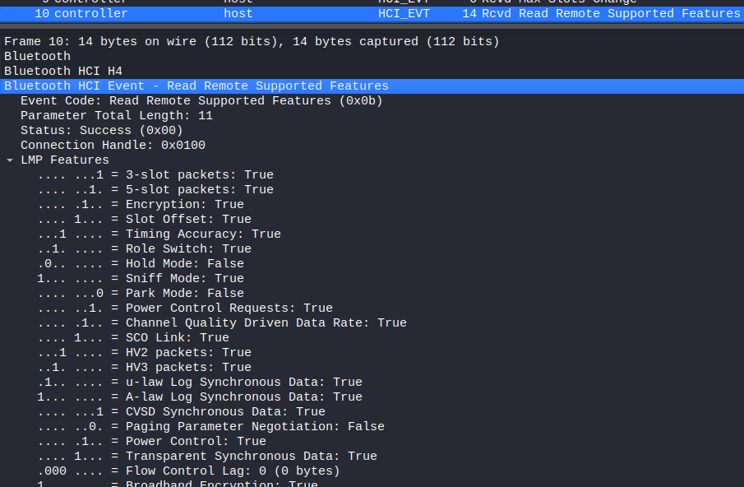
Рисунок 2.8 — Доступні команди пристрою
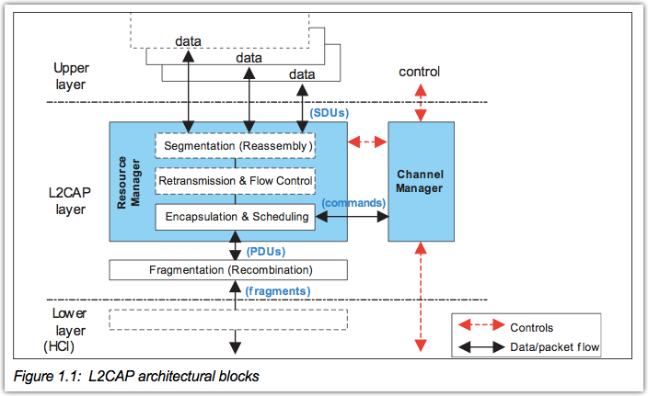
Рисунок 2.9 — Завершення створення з’єднання
Рисунок 2.10 — Архітектура роботи L2CAP
Для того, щоб відповісти на питання типу “Чи може пристрій програвати аудіо?”, використовується SDP (Service Discovery Protocol) протокол верхнього рівня (рис. 2.11).

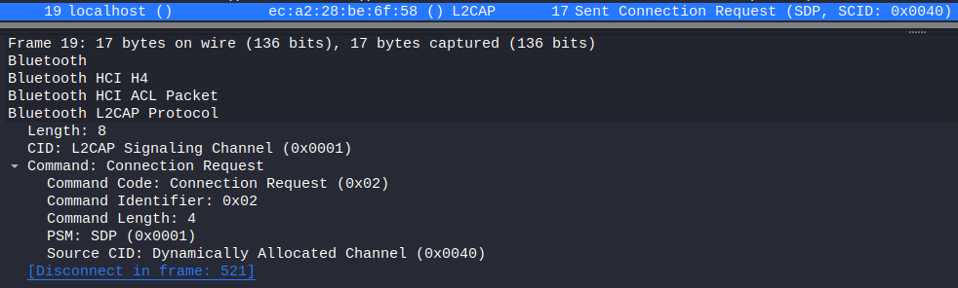
Рисунок 2.11 — Запит на створення з’єднання для SDP
Опис ключових полів:
- PSM
PSM означає «мультиплексори служби протоколів» і є «портом» підключення L2CAP.
- CID (Channel Identifier)
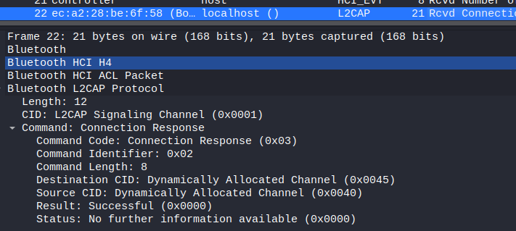
Є локальним іменам, що представляє логічну кінцеву точку каналу на пристрої.
Рисунок 2.12 — Відповідь на створення з’єднання для SDP
- Connection
Після того, як пристрій завершить процес пейджінгу, він переходить у стан підключення. Під час підключення пристрій може або активно брати участь, або його можна перевести в режим сну з низьким енергоспоживанням.
- Активний режим - це звичайний режим підключення, коли пристрій активно передає або отримує дані.
- Режим прослуховування — це енергозберігаючий режим, у якому пристрій менш активний. Він переходить у режим сну та лише прослуховує передачі через встановлений інтервал (наприклад, кожні 100 мс).
- Режим утримання – режим утримання – це тимчасовий режим енергозбереження, коли пристрій перебуває в режимі сну протягом визначеного періоду, а потім повертається в активний режим, коли цей інтервал мине. Ведучий може наказати веденому пристрою утримувати.
- Режим «Парк» — режим «Парк» є найглибшим із режимів сну. Сервер може наказати підпорядкованому пристрою стати неактивним, доки він не скаже йому прокинутися.

ПІДГОТОВКА ДО ВИКОНАННЯ ЛАБОРАТОРНОЇ РОБОТИ № 2

Перед виконанням лабораторної роботи № 2 рекомендується ознайомитись з інтерфейсом встановленого додатку та офіційною документацією компанії розробника, а також допоміжній літературі [2,3].

ВИМОГИ ДО ОФОРМЛЕННЯ ЗВІТУ

Звіт з лабораторної роботи №2 обов’язково повинен містити наступну інформацію:
  - назва лабораторної роботи;
  - мета роботи;
  - постановка завдання;
  - хід роботи;
  - копії екранів програми та візуалізації;
  - висновки.

ЗАВДАННЯ ДЛЯЗАХИСТУ ЛАБОРАТОРНОЇ РОБОТИ №2

Завдання 2.1. Підготувати середовище (перевірити наявність Bluetooth пристрою, встановити необхідне програмне забезпечення);
Завдання 2.2. Визначити MAC-адресу, кількість відправлених/отриманих даних, доступні сервіси;
Завдання 2.3. Зафіксувати процедуру підключення до будь-якого пристрою.

КОНТРОЛЬНІЗАПИТАННЯ

- Що таке Bluetooth та які переваги/недоліки має?
- Які версії існують та чим відрізняються?
- Яка архітектура Bluetooth?
- В яких режимах може перебувати пристрій під час підключення?
- Яке практичне використання може бути даної технології?

Навчальні матеріали та ресурси
- https://ela.kpi.ua/bitstream/123456789/24127/1/PUMb_2018_Proceedings_p64-66.pdf
- https://ela.kpi.ua/bitstream/123456789/35145/1/PUMPB_2020_p052-054.pdf

Лабораторна робота № 3

Тема: ПРОТОКОЛ ПРИКЛАДНОГО РІВНЯ MQTT

Мета роботи – розглянути відмінності IoT стеку від Інтернет стеку. Розглянути протоколи різних рівнів (Lora, IPv6, UDP, MQTT/COAP/AMQP) та ознайомитись з архітектурою і роботою MQTT протоколу.

ТЕОРЕТИЧНІВІДОМОСТІ
Що таке протокол?
Протокол — це логічний інтерфейс між об’єктами одного типу.Таким чином, протокол має певні правила, яким мають слідувати всісуб’єкти, що підтримують даний протокол. Поняття протокол не слід відносити лише до комп’ютерних мереж, оскільки навіть у повсякденному житті ми того не помічаючи зустрічаємося з цим. Банальний похід до магазину за продуктами харчування включає в себе використання різних протоколів, хоча це може бути неявно. Людина зазвичай заходить до магазину, обирає товар, іде на касу, розраховується та виходить з магазину. А якщо спробувати розрахуватись до того, як обрати товар? Скоріш за все з вас посміються та відправлять назад у зал, що б ви все ж таки щось взяли.
Приклад зазначений вище ілюструє те, що порушення певних правил протоколу унеможливлює кінцеву ціль. Для того, щоб уникнути таких ситуацій, усе мережеве обладнання піддається обов’язковій сертифікації. Специфікації всіх протоколів знаходяться у відкритому доступі і називаються RFC (англ.Request for Comments).

Що таке Lora?
LoRa — технологія модуляції радіосигналу для передавання даних в IoT (інтернет речей). Модуляцію використовують для створення громадських, приватних і гібридних мереж. Технологія забезпечує більшу зону покриття, ніж стільникові мережі. Сигнали в таких мережах ередаються на відстань до 15 км, і вони не потребують значної витрати енергії.
Для роботи мережі LoRa потрібні центральний сервер, базова станція (шлюз) і кінцевий пристрій.
Кінцеві пристрої використовують для керування обладнанням або зняття телеметрії.
Базова станція збирає дані з кінцевих пристроїв і передає їх на центральний сервер.
Центральний сервер оброблює та зберігає зібрану інформацію, а також керує роботою базовихстанцій і кінцевих пристроїв.
Стандарт LoRa використовує радіохвилі на субгігагерцових частотах:
- Європа — 433МГц, 868МГц;
- Азія — 923МГц;
- Північна Америка й Австралія — 915МГц.
Сервер зв’язується з базовою станцією через IP-канал, а базова станція—з кінцевим пристроєм за допомогою радіохвиль зі широкосмуговою модуляцією LoRa. Зв’язок між кінцевим пристроєм і базовою станцією двосторонній. Найчастіше інформацію передаютьу напрямку від кінцевого пристрою до базової станції. Одна базова станція може приймати інформацію від кількох тисяч кінцевих пристроїв (рис. 3.1).
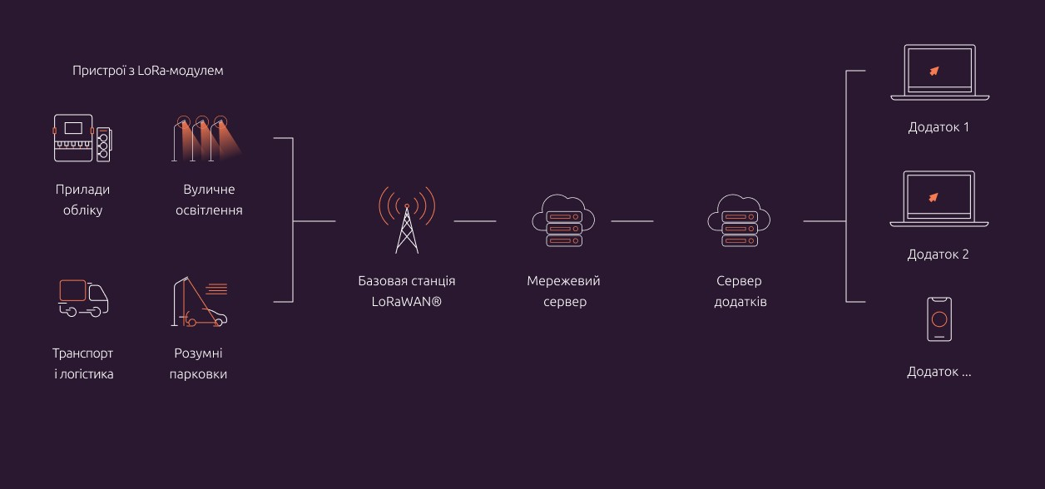
Рисунок 3.1 – Основні компоненти мережі з використанням LoRa
LoRaWAN® — програмний протокол передавання інформації. Протокол забезпечує взаємодію між кінцевим пристроєм і базовоюстанцією: керує частотою й потужністю радіосигналу, а також швидкістю передавання даних. Інакше кажучи, LoRa можна порівняти з людським голосом, а LoRaWAN® — з мовленням.
В Україні LoRaWAN® - мережі використовує українська IT-компанія Infomir у межах напряму Jooby Smart City. Технологію застосовують для впровадження систем розумного освітлення й віддаленого обліку даних.
Що таке IPv6?
IPv6 — це протокол мережевого рівня моделі OSI, який представляє собою покращену версію протоколу IPv4. Цей протокол вирішує проблему адресного простору та уникнення використання додаткових технологій для маршрутизації в Інтернеті. Також, до основних характеристик можна віднести незалежність від автоматичної конфігурації та захист мережевого рівня. Оскільки перехід з IPv4 на IPv6 протокол не є тривіальною задачею і не може бути вирішена за один день, то існують різні технології, які вирішують паралельне використання обох протоколів в Інтернеті.
IP-адреса цього протоколу складається з послідовності 128 біт. Зазвичай адреса зображується у вигляді 32-бітних hex чисел та розбита на 8 груп. Структура IPv6 заголовка показана на рис. 3.2.
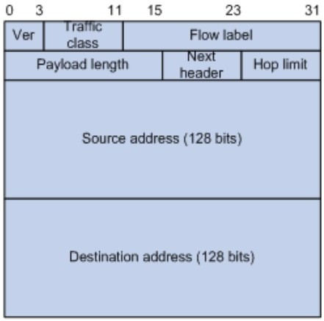
Рисунок 3.2 – структура IPv6 пакету
Заголовок складається з меншої кількості опцій у порівнянні зі своїм попередником. Це пов’язано з тим, що інженери які проектували IPv4, допустили помилки через незнання деталей використання. Вони додали занадто багато параметрів, які є непотрібними та лише витрачають ресурси мережевих пристроїв на передачу даних.
Заголовок IPv6 протоколу займає 40 байтів. RFC2373 визначає 3види IPv6 адрес:
  - unicast—ідентифікатор з одним інтерфейсом. Пакет відправляється на інтерфейсз юнікаст адресою.
  - multicast — ідентифікатор набору інтерфейсів, які зазвичай відносяться до різних вузлів. Пакет відправлений на цю адресу буде відправлений всім інтерфейсам з цим ідентифікатором.
  - anycast — ідентифікатор набору інтерфейсів, які зазвичай відносяться до різних вузлів. Пакет відправлений за цим ідентифікатором буде відправлений будь-якому інтерфейсу з цим ідентифікатором. Найближчий обирається за методом маршрутизаційного протоколу.
Що таке MQTT?
Message Queue Telemetry Transport (MQTT) повідомлення орієнтовний комунікаційний протокол. Цена й більш популярний протокол, який використовується для обміну даними між машинами в IoT. Такої популярності здобув внаслідок того, що має малий розмір пакетів та може працювати у мережах з великим навантаженням.
Цей протокол заснований на системі видавець / підписник. Така система складається з Клієнта, Брокера та Теми підписки. Під клієнтами маються на увазі пристрої, які підключені до мережі і отримують та відправляють дані. Такими пристроями можуть бутисенсори, мобільні телефони,комп’ютери.
MQTT клієнт може буде одночасно і видавцем, і підписником.Видавець є джерелом даних в системі, які відправляються. Підписникотримує ці дані. MQTT брокер це пристрій, який з’єднує клієнтів в системі. Брокер виконує завдання колекціонування та відправки даних клієнтам, які підключилися. Видавці та клієнти можуть бутивзагалі не знайомими. Брокер зберігає дані у буфер у тому самомупорядку, як і були отримані, а потім відправляє клієнту коли він стаєонлайн.
MQTT має три стадії контролю пакета для встановлення безпечної комунікації: фіксований хедер, опціональний змінний хедер та дані. Опціональні поля дуже часто використовуються длявказання операції протоколу.
Після встановлення з’єднання між MQTT клієнтом та MQTTброкером, вони обмінюються контрольними пакетами.
Процедура публікації повідомлення:
- відправка команди на з’єднання підписником (рис. 3.3) 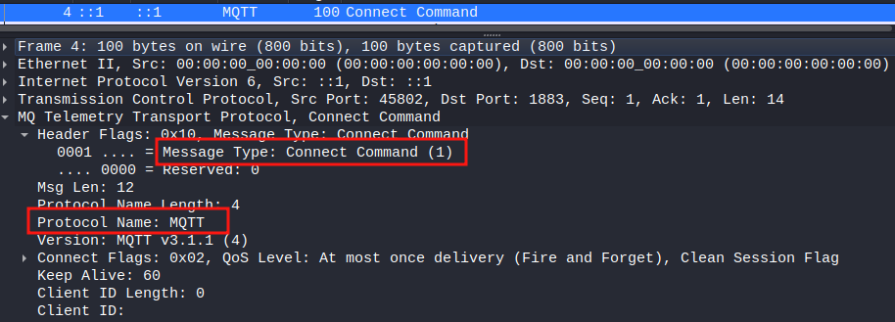
Рисунок3.3 – Відправка запиту на з’єднання від підписника
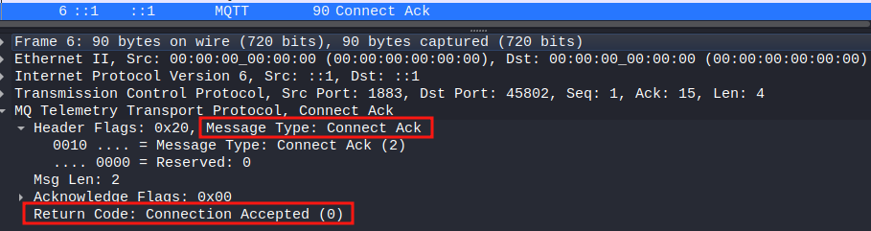
- брокер відправляє підтвердження на з’єднання (рис. 3.4)
Рисунок 3.4 –Відправка підтвердження брокером клієнту
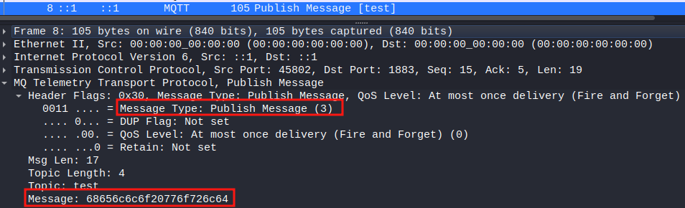
- публікація повідомлення видавцем (рис. 3.5)
Рисунок 3.5 – Видавець відправляє повідомлення
- Видавець розриває з’єднання (рис. 3.6)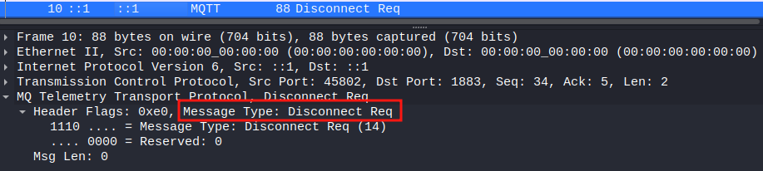
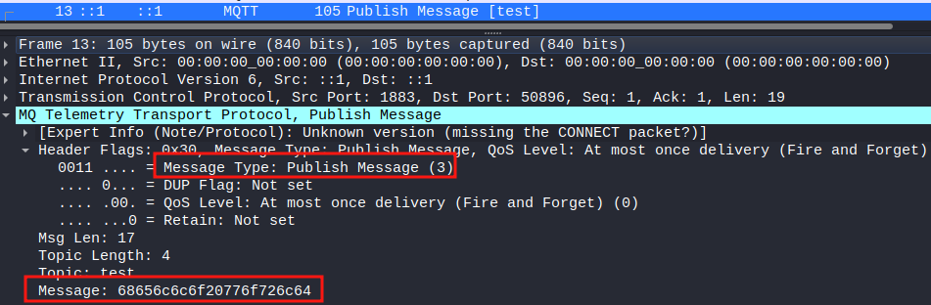
Рисунок 3.6 – Видавець розриває з’єднання
- брокер надсилає підписнику отримане повідомлення (рис. 3.7)
Рисунок 3.7—Брокер пересилає отримане повідомлення клієнтам

Що таке CoAP?
CoAP, повна назва Constrained Application Protocol – протокол обмеженого додатка, розроблений для пристроїв з обмеженими ресурсами (такі як узли датчиків) і для кінцевих мереж (таких як NB-loTі LoRa).
Основні характеристики:
- CoAP розроблений на основі HTTP;
- CoAP працює в режимі запиту / відповіді. Клієнт ініціює запит і сервер відповідає (рис. 3.8);
- У порівнянні з HTTP, CoAP враховує як оптимізацію довжини пакета даних, такі надійність зв'язку.
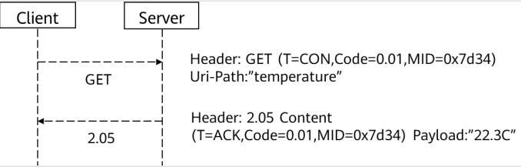
Рисунок 3.8 – Приклад сеансу з використанням CoAP
Найменше повідомлення CoAP має розмір всього чотири байта.
CoAP використовує два типи повідомлень, запитів і відповідей,використовуючи простий подвійний формат базових заголовків. Забазовим заголовком можуть слідувати параметри в оптимізованомуформаті «тип-довжина-значення». Транспортний рівень використовуєпротокол UDP для зменшення мережевих вкладених витрат ібагатоадресну розсилку COAP. Щоб компенсувати не надійність передачі UDP, CoAP має механізм повторної передачі повідомлень.
У порівнянні з MQTT, CoAP не потребує підтримки постійногоз’єднання та не потребує контрольних повідомлень. Отже, CoAPбільше підходить для пристроїв, яким потрібен механізм сна в сценаріях IoT. Пристрій може знаходитися в режимі гібернації протягом тривалого часу, економно заряджаючи акумулятор, а термін служби одного акумулятора становить10 і більше років.

Що таке AMQP?
AMQP означає Advanced Message Queuing Protocol. Це протокол обміну повідомленнями загального призначення, створений банківською індустрією. Банківська галузь має великі набори даних,приділяє особливу увагу конфіденційності та використовує розподілені ІТ-системи. Через своє походження AMQP є більш повною системою обміну повідомленнями, ніж легка MQTT (рис. 3.9). AMQP поставляється з опціями для всіх сценаріїв. Він включає в себе надійне формування черги, гнучку маршрутизацію, різні типи обміну повідомленнями, безпеку та транзакції. Отже, його найбільш значне використання також у великомасштабни хкорпоративних проектах, які мають особливі вимоги до безпеки, надійності та сумісності.
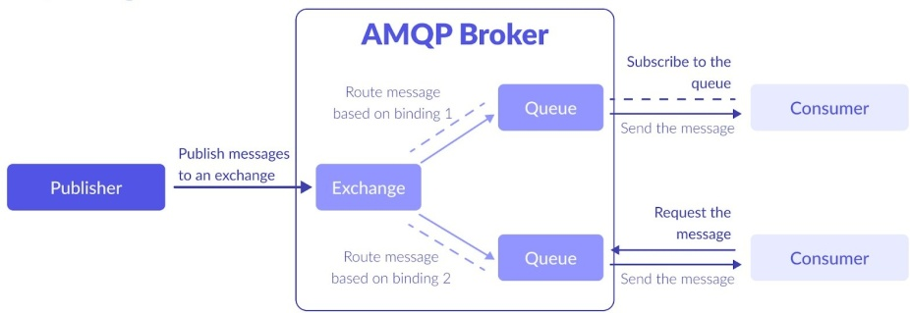
Рисунок 3.9 — Схема роботи AMQP протоколу

ПІДГОТОВКА ДО ВИКОНАННЯ ЛАБОРАТОРНОЇ РОБОТИ № 3

Перед виконанням лабораторної роботи №3 рекомендується ознайомитись з основними основними протоколами інтернету речей, що розглядається в курсі лекцій, а також допоміжній літературі [1], [2], [4].

ВИМОГИ ДО ОФОРМЛЕННЯ ЗВІТУ

Звіт з лабораторної роботи №3 обов’язково повинен містити наступну інформацію:
- назва лабораторної роботи;
- мета роботи;
- постановка завдання;
- хід роботи;
- лістинг програми;
- висновки.

ЗАВДАННЯ ДЛЯ ЗАХИСТУ ЛАБОРАТОРНОЇ РОБОТИ №3
Завдання 3.1. Визначити IPv6 адресу будь-якого інтерфейсу на робочому комп’ютері та визначити належність до певної групи.
Завдання 3.2. Зафіксувати IPv6 трафік, розписати структуру будь-якогопакету.
Завдання 3.3 Зробити знімок MQTT трафіку та описати процедуру протоколу.

КОНТРОЛЬНІ ЗАПИТАННЯ
- Які відмінності між LoRa та 5G& Bluetooth?
- На які групи діляться IPv6 адреси? Яке їх призначення тавикористання?
- В яких випадках краще використовуватиTCPтаUDP?
- Які відмінності MQTT та CoAP протоколів?
- В яких випадках краще використовувати MQTT?

Навчальні матеріали та ресурси
- https://jooby.eu/uk/blog/radiotekhnolohiya-lora/
- https://ela.kpi.ua/bitstream/123456789/42078/1/Zhurakovskyi_B_Zeniv_Tehnologii_internet_rechey.pdf

Лабораторна робота №4

Тема: СТВОРЕННЯ ТА НАЛАШТУВАННЯ БЕЗПРОВІДНОЇ МЕРЕЖІ

Мета роботи – ознайомитися із загальними принципами створення та налаштування безпровідних мереж, отримати практичні навички аналізу тавизначення параметрів безпровідних мереж; застосувати отримані знання при виконанні практичних завдань.

ТЕОРЕТИЧНІ ВІДОМОСТІ

Варіанти побудови мережі радіодоступу та види послуг, що надаються

Можливі наступні варіанти організації доступу та надаваємих послуг:
- радіомережа для об’єднання по радіоканалу двохточок в умовах прямого бачення або при його відсутності;
- радіомережа для об’єднання по радіоканалу трьох й більше точок при різних умовах бачення;
- радіомережа з доступом в Інтернет для місць публічного користування;
- радіомережа передачі даних з інтеграцією IP-телефонії та доступа в Інтернет в масштабі окремого района, селища;
- радіомережа передачі даних з інтеграцією IP-телефонії, передачі даних телематичних послуг, включаючи й відеоінформаційні.
Створення нової безпроводової мережі починається безпосередньо з конфігурації точки доступу-безпровідного маршрутизатора (роутера) підключення до неї комп'ютерів та іншого безпровідного обладнання. Класичний спосіб настройки такий: спочатку проводиться підключення до точки доступу обладнання, а потім потрібно задати вручну ім'я безпровідної
мережі і ключ безпеки. У цій лабораторній роботі далі ми розглянемо різні варіанти безпровідної мережі способи їх налаштування в програмі CPT.
Ключ безпеки безпровідної мережі - унікальний код (пароль), який закриває доступ до мережі. При цьому важливим є не стільки сам ключ, скільки тип шифрування. Справа в тому, що вся інформація, яка протікає між роутером і ПК шифрується. І якщо ввести неправильний ключ, то пристрій просто не зможе розкодувати її. Це зроблено для підвищення безпеки. Варто зазначити, що на сьогоднішній день існує три типи шифрування Wi-Fi підключень: WPA,WPA2,WEP.
Wi-F i - це система короткої дії, що зазвичай покриває десятки метрів, яка використовує неліцензовані діапазони частот для забезпечення доступу до мережі. Зазвичай Wi-Fi використовується користувачами для доступу до їх власної локальної мережі, яка може бути і не підключена до Інтернету.
WEP (Wired Equivalent Privacy) - алгоритм для забезпечення безпеки мереж Wi-Fi. Використовується для забезпечення захисту переданих даних

Приклад налаштування безпровідної мережі WEP
Схема для роботи показана на рис. 4.1.
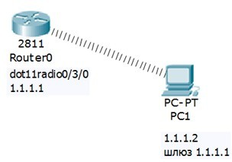
Рисунок 4.1 – Схема мережі
Оснастимо маршрутизатор радіоточкою доступу HWIC-AP-AG-B (рис. 4.2).
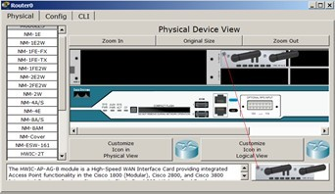
Рисунок 4.2. – Радіоточка доступу HWIC-AP-AG-B
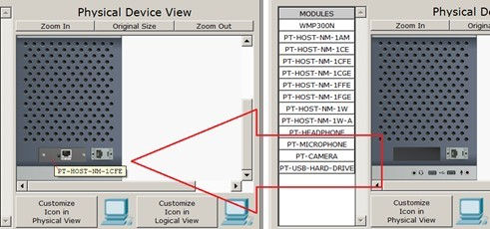
Вставимо в ПК безпроводовий адаптер WMP300N. Для цього спочатку вимкнемо ПК і приберемо з нього модуль PT-HOST-NM-1CFE(рис. 4.3).
Рисунок 4.3 - Видаляємо модуль PT-HOST-NM-1CFE
Під’єднуємо безпровідний адаптер WMP300N (рис.4.4).
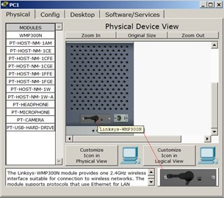
Рисунок 4.4. - Обладнуємо ПК безпровідним адаптером
Реальний вигляд безпровідного адаптера WMP300N наведено на рис. 4.5.
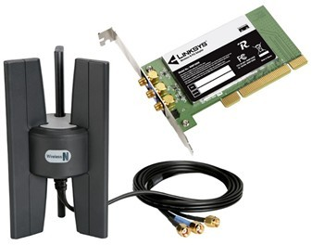
Рисунок 4.5. - Безпровідний адаптер WMP300N
Налаштуємо безпровідний адаптерна PC1 (рис. 4.6).
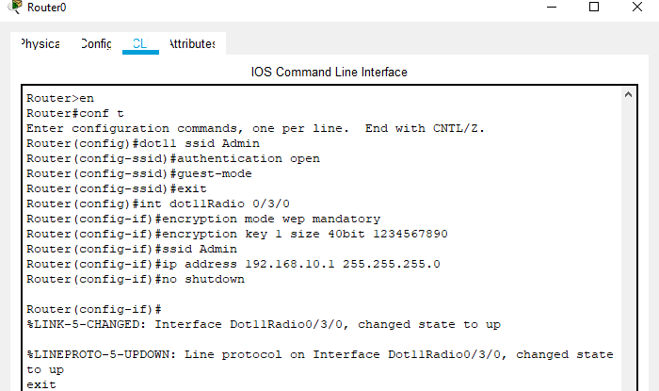
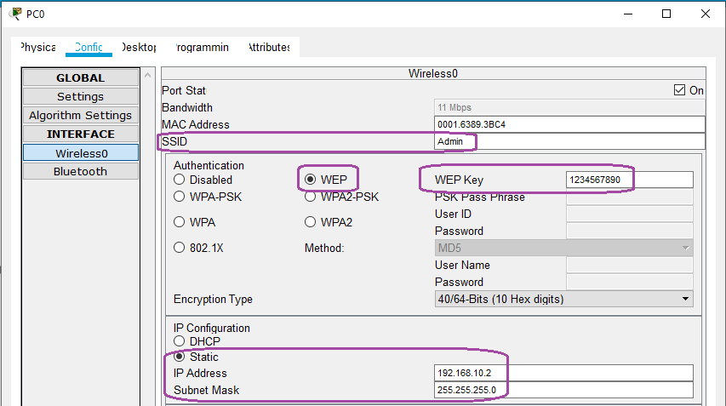
Рисунок 4.6 – Налаштування ПК
Рисунок 4.7 –Налаштування точки доступу на роутері
Перевіримо результат (рис. 4.8 і рис. 4.9).
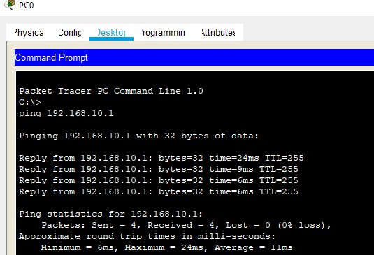
Рисунок 4.8 – Перевірка зв’язку ПК і маршрутизатора
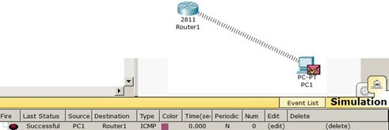
Рисунок 4.9 – Перевірка зв’язку ПК і маршрутизатора в режимі симуляції

Безпровідна мережа WPA
Типи шифрування мережі WPA і WPA2 вимагають від абонентів введення унікального пароля. Без нього ви просто не можете виконати підключення. Після перевірки введеного ключа всі дані, які передаються між учасниками мережі шифруються. Сучасні роутери підтримують обидві технології. Але, WPA2 все ж надає більш високий захист. Тому по
можливості слід вибирати саме його.

WPA
WPA (Wi-Fi Protected Access) - являє собою технологію захисту безпровідної Wi-Fi мережі. Плюсами WPA є посилена безпека даних і посилений контроль доступу до безпровідних мереж, а також - сумісність між безліччю безпроводових пристроїв як на апаратному рівні, так і на програмному.

Приклад налаштування безпровідної мережі WPA
Розглянемо мережу, зображену на рис. 4.10.
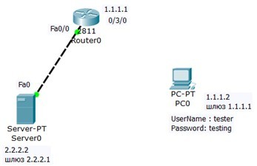
Рисунок 4.10 – Схема мережі
Перейдемо до налаштувань. Для початку налаштуємо сервер IP 2.2.2.2/8шлюз 2.2.2.1/8. Далі перейдемо до налаштування роутера інтерфейсу fa0/0встановим адресу 2.2.2.1/8 і підключив витою парою до нього сервер. Роутерта ПК не мають безпровідного мережного адаптеру, його слід встановити (Рис.4.11– 4.12). Далі налаштуємо роутер:
Router1 (config)#dot11 ssid AdmRouter1(config-ssid)#authenticationopen
Router1 (config-ssid)#authentication key-management wpaRouter1(config-ssid)#wpa-pskascii0 12345678
Router1(config-ssid)#guest-modeRouter1(config-ssid)#exit
Router1(config)#interface dot11radio0/2/0Router1(config-if)#ip address 192.168.90.1 255.255.255.0Router1(config-if)#ssidAdm
Router1(config-if)#encryption mode ciphers aes-ccmRouter1(config-if)#noshutdown
Router1(config)#interface fa0/0Router1(config-if)#ip address 2.2.2.1 255.0.0.0Router1(config-if)#noshutdown
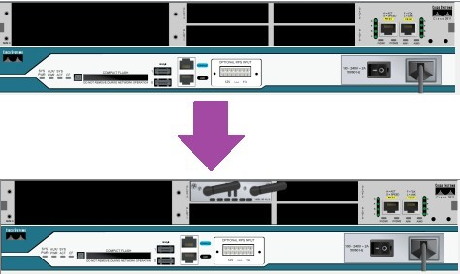
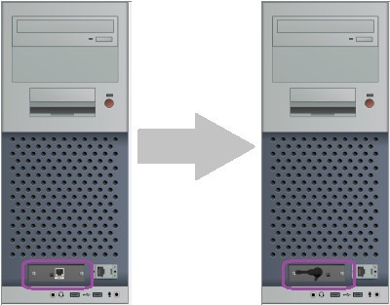
Рисунок 4.11 – Встановлення HWIC-AP-AG-B на роутер
Рисунок 4.12 – Встановлення PT-HOST-NM-1W на ПК

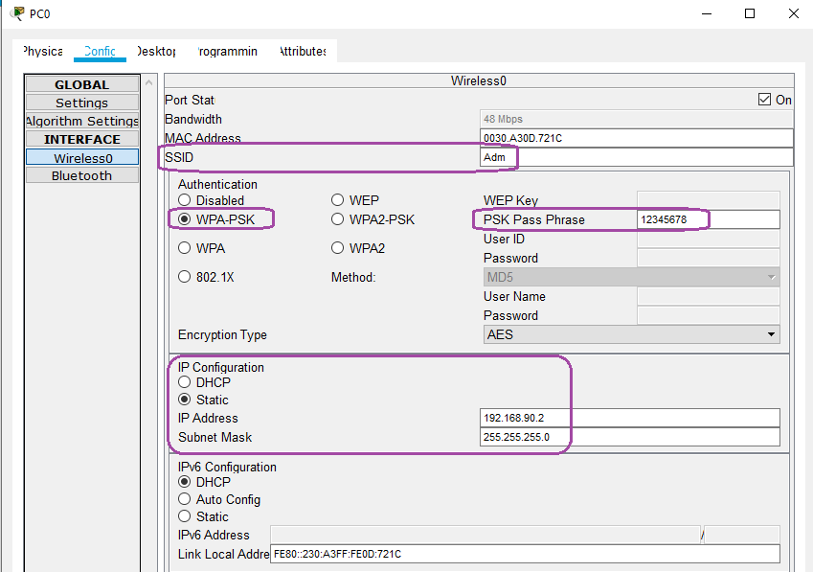
Тут для нас нічого нового, крім налаштувань адаптера ПК (рис. 4.13).
Рисунок 4.13 – Включаємо технологію захисту WPA
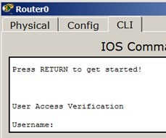
Тепер зайдемо маршрутизатор (рис. 4.14) і, щоб включити безпровідний зв’язок, наберемо логін і пароль (рис. 4.15).
Рисунок 4.14 – Роутер потребує провести автентифікацію

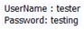
Рисунок 4.15 –Логін і пароль для зв’язку безпровідних пристроїв
Після проведення автентифікації зв’язок буде встановлено (рис. 4.16).
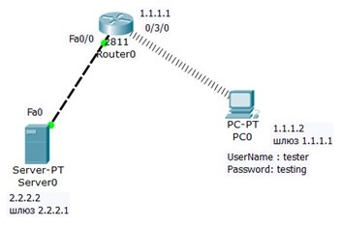
Рисунок 4.16 – Наявність з'єднання в мережі
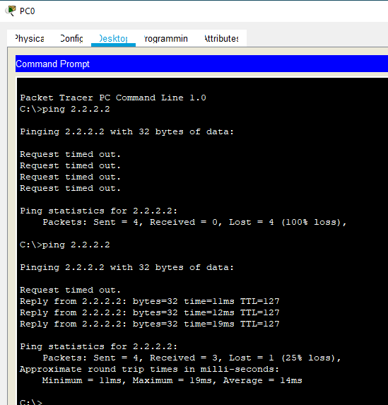
Рисунок 4.17 – Пінгування серверу з ПК

Приклад налаштування безпровідної мережі з точкою доступу
Зберіть схему мережі, представлену на рис. 4.18.
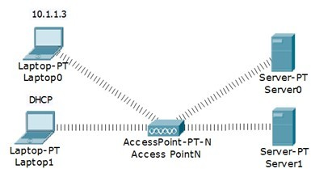
Рисунок 4.18.Схема мережі
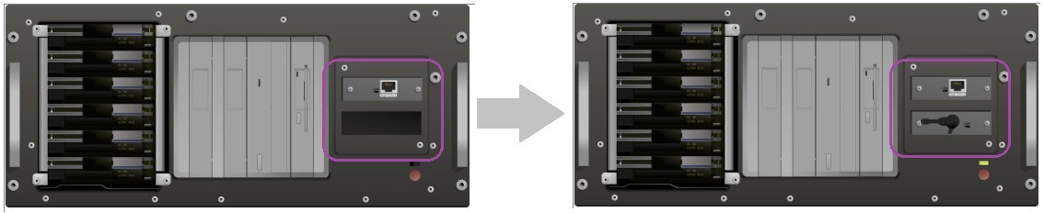
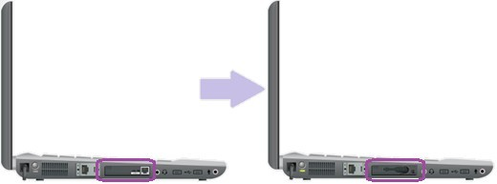
Рисунок 4.19 –Встановлення безпровідного мережевого адаптера на сервер
Рисунок 4.20 –Встановлення безпродового мережевого адаптера на ноутбук

Wireless Access Point
Точка доступу в англійській термінології – Wireless Access Point.
Розглянемо налаштування точки доступу, вони такі самі за замовчуванням (рис. 4.21).
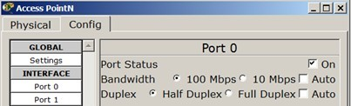
Рисунок 4.21 - Налаштування точки доступу
Статичне налаштування ноутбука (рис. 4.22).
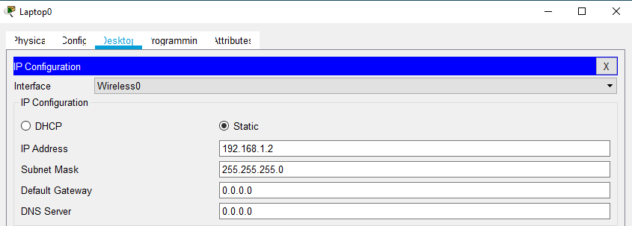
Рисунок 4.23 - Задаємо IP адресу для L0
Динамічне налаштування ноутбука (рис.4.23).
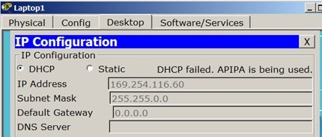
Рисунок 4.23 - Включаємо перемикач DHCP для L1

Налаштування серверів (рис. 4.24).
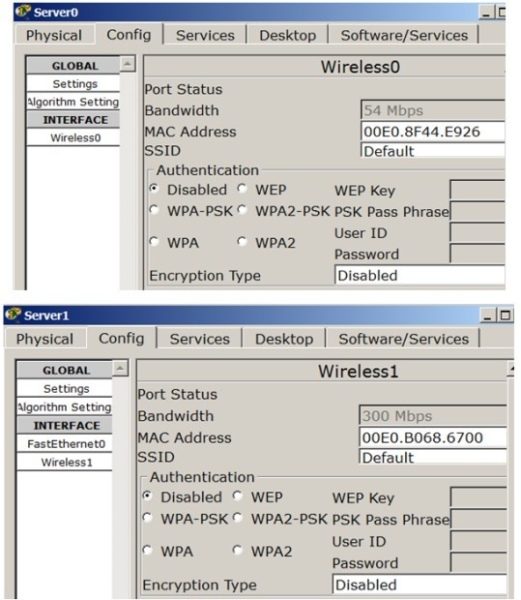
Рисунок 4.24 – Сервера налаштовані за замовчуванням
Точку доступу POINT N можете замінити на POINT 0, при цьому налаштування хостів можна не міняти (рис. 4.25).
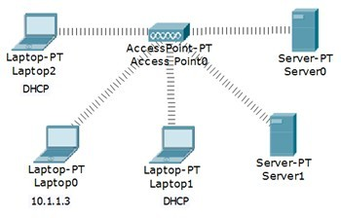
Рисунок 4.25 – Безпровідний зв’язок встановлено
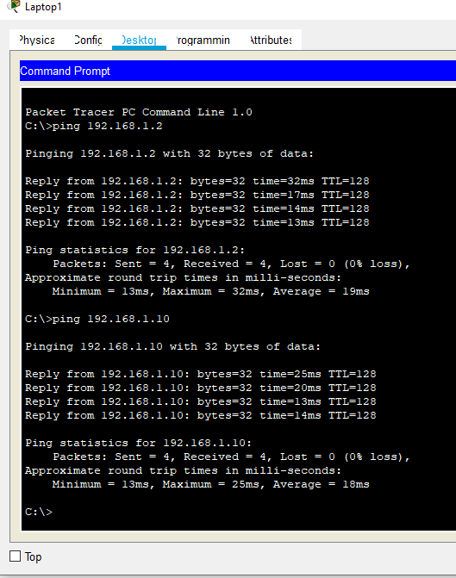
Рисунок 4.26 – Пінгування ноутбука 0 та серверу 0

Приклад налаштування безпровідної мережі між офісами
Налаштуємо наступну безпроводову мережу (рис. 4.27).
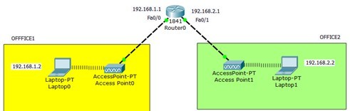
Рисунок 4.27 - WI-FI мережа між офісами

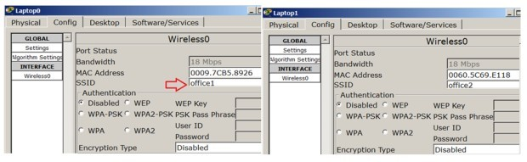
Облаштовуємо ноутбуки WI-FI адаптерами WPC300N. Налаштування обох ноутбуків аналогічні (рис. 4.28).
Рисунок 4.28 – Налаштування ноутбуків
Кожна безпровідна локальна мережа використовує унікальне мережеве ім'я для ідентифікації мережі. Це ім'я також називається ідентифікатором обслуговування мережі - SSID. Коли встановлюється адаптер Wi-Fi, потрібно вказати SSID. Якщо потрібно підключитися до існуючої бездротової мережі, необхідно використовувати ім'я цієї мережі. Ім'я може мати довжину до 32 символів і містити букви і цифри.
Крім SSID на ноутбуках налаштовується шлюз (рис. 4.29).
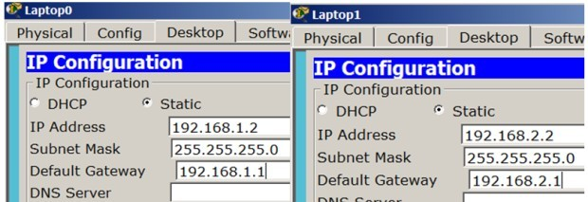
Рисунок 4.29 – На L0 і L1 вказуємо адресу шлюзу
SSID задаємо на обох точках доступу (рис. 4.30).
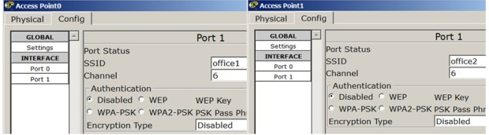
Рисунок 4.30 - Задаємо SSID на точках доступу
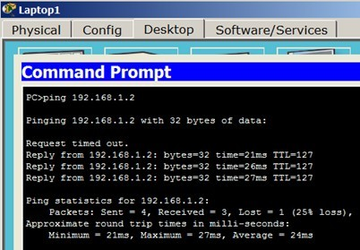
Перевіряємо зв'язок ПК з різних офісів (рис.4.31).
Рисунок 4.31 - Зв’язок L1 і L0 присутній

Приклад налаштування комутованого WI-FI з'єднання
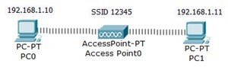
Зберемо і налаштуємо мережу, зображену на рис. 4.32.
Рисунок 4.33 - WI-FI мережа
Спочатку задаємо ім’я мережі (SSID) на точці доступу (рис. 4.33).

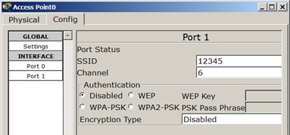
Рисунок 4.33 – Задаємо SSID на точці доступу
В обидва ПК вставляємо безпровідний адаптер Linksys-WPM-300N (рис.4.34).
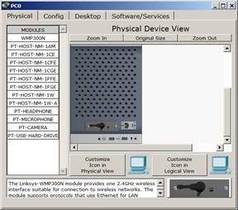
Рисунок 4.34 – Адаптер Linksys-WPM-300N вставлений в PC0
Встановлюємо зв'язок точки доступу і PC0, для цього натискаємо на кнопку PC Wireless (рис. 4.35).
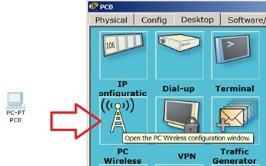
Рисунок 4.35 – Натискаємо на кнопку PC Wireless

Тепер відкриваємо вкладку Connect і натискаємо на кнопку Connect (рис.4.36).
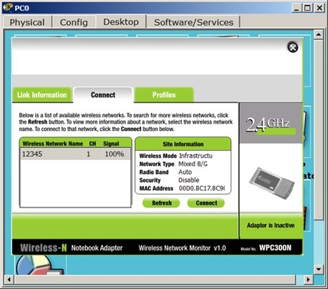
Рисунок 4.36 – Підключення ноутбука до точки доступу
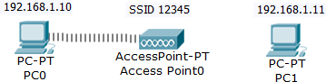
В результаті у нас виходить динамічний зв'язок PC0 і Access Point-PT (рис.4.37).
Рисунок 4.37 - Динамічний зв'язок точки доступу і безпровідного адаптера
Змінюємо динамічну адресу на статичну (рис. 4.38).
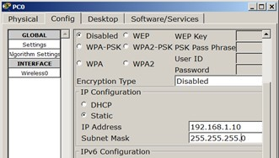
Рисунок 4.38 - Змінюємо динамічну адресу на статичну

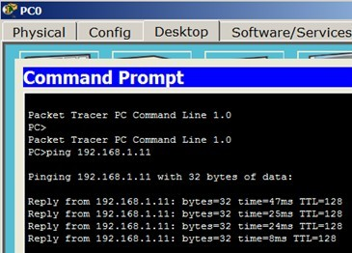
Тепер аналогічно налаштовуємо PC1 і перевіряємо зв’язок між ПК (рис. 4.39).
Рисунок 4.39 - Зв'язок між ПК відмінний

Приклад налаштування безпровідного зв'язку з використанням безпроводового роутера
На рис. 4.40 приведена схема мережі з безпроводовим роутером.
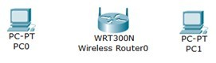
Рисунок 4.40 – Схема мережі з безпроводовим роутером
Якщо забезпечимо обидва ПК безпровідним модулем, то в даній мережі можемо спостерігати появу WI FI зв'язку (рис. 4.41).
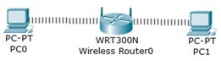
Рисунок 4.41 – Поява WI-FI зв'язку
Зайдемо на роутер і подивимося на його IP-адресу. Як бачимо, включений DHCP service і роутер отримує IP-адресу автоматично (рис. 4.42).
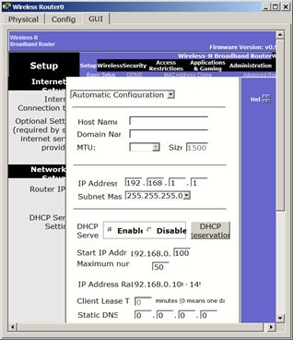
Рисунок 4.42 – Автоматичне конфігурування роутера
Тепер на вкладці Config налаштуємо автентифікацію роутера (рис.4.43).
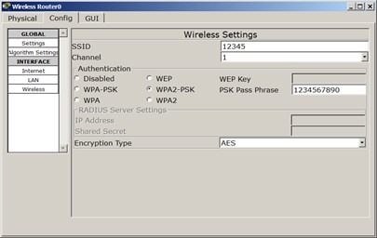
Рисунок 4.43 - Вводимо SSID і WPA2-PSK
Тепер для PC0 заходимо в меню PC Wireless (рис. 4.44).

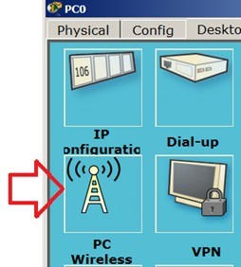
Рисунок 4.44 - Заходимо в меню PC Wireless
Встановлюємо з’єднання PC0 і роутера (рис. 4.45).
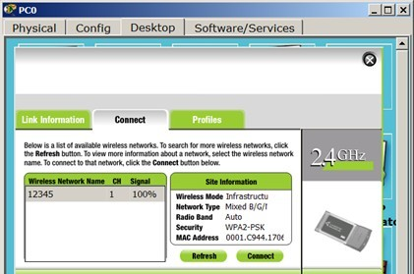
Рисунок 4.45 –На вкладці Connect натискаємо на кнопку Connect
Для автентифікації необхідний WPA2-PSK пароль, тобто 1234567890 (рис.4.46).

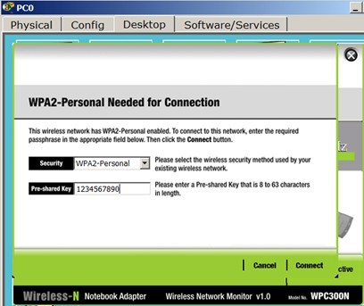
Рисунок 4.46 – Вводимо пароль і натискаємо на кнопку Connect
Протокол безпеки WPA2-PSK - спрощений варіант WPA2. Технології захисту безпроводових мереж WPA2 є найкращою на сьогоднішній день. Але, з міркувань сумісності на маршрутизаторах можна зустріти її варіант WPA2-PSK.
Отже, ми пред'явили наш "пропуск" на вхід користувача в мережу і зв'язок пристроїв встановлена (рис. 4.47).
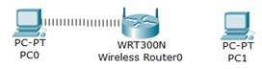
Рисунок 4.47 - Зв’язок PC0 і роутера налаштовано
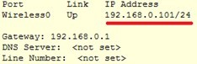
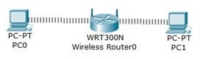
Тепер вводимо пароль на PC1 рис. 4.48).
Рисунок 4.48 - З’явився зв’язок роутера і PC1
Дізнаємося динамічну IP адресу для PC1 і пінгуємо її з PC0 (рис. 4.49).

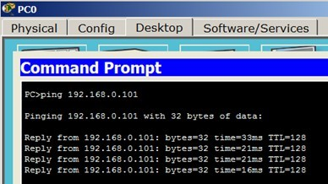
Рисунок 4.49. Зв’язок між PC0 і PC1 є

ПІДГОТОВКА ДО ВИКОНАННЯ ЛАБОРАТОРНОЇ РОБОТИ №4

Перед виконанням лабораторної роботи № 4рекомендується ознайомитись з основними протоколами для захисту Wi-Fi мереж, а такождопоміжнійлітературі [1], [2], [7].

ВИМОГИ ДО ОФОРМЛЕННЯ ЗВІТУ
Звіт з лабораторної роботи №4 обов’язково повинен містити наступну інформацію:
- назва лабораторної роботи;
- мета роботи;
- постановка завдання;
- хід роботи;
- лістинг програми;
- висновки.

ЗАВДАННЯ ДЛЯЗАХИСТУ ЛАБОРАТОРНОЇ РОБОТИ № 4
Завдання 4.1. Налаштувати безпровідну мережу WEP за схемою, що наведена у теоретичних відомостях.
Завдання 4.2. Налаштувати безпровідну мережу WPA за схемою, що наведена у теоретичних відомостях.
Завдання 4.3. Налаштувати безпровідну мережу з точкою доступу за схемою, що наведена у теоретичних відомостях.
Завдання 4.4. Налаштувати безпровідну мережу між офісами за схемою, що наведена у теоретичних відомостях.
Завдання 4.5. Налаштувати комутоване Wi-Fi з’єднання за схемою, що
наведена утеоретичних відомостях.
Завдання 4.6. Налаштувати безпровідний зв’язок з використанням безпроводового роутера за схемою, що наведена у теоретичних відомостях.

Контрольні питання
- Які є варіанти побудови мережі радіодоступу та види послуг, що надаються?
- Які етапи створення безпроводової мережі?
- Що таке ключ безпеки безпроводової мережі?
- Що таке Wi-Fi?
- Що собою представляє WEP (Wired Equivalent Privacy)?
- Що таке WPA (Wi-Fi Protected Access)?

Навчальні матеріали та ресурси
- https://ela.kpi.ua/bitstream/123456789/36689/1/Zhurakovkyi_Zeniv_Kompiuterni_merezhi_lab.pdf

Лабораторна робота № 5

Тема: ОСНОВИ РОБОТИ З NODE-RED. КОНФІГУРУВАННЯ ВУЗЛІВ ТА НАЛАШТУВАННЯ ПОШТИ

Мета роботи - ознайомитись з інструментом для візуального програмування потоків даних, для поєднання різноманітних пристроїв, API та онлайн-сервісів якс кладових частин Інтернету речей.

ТЕОРЕТИЧНІ ВІДОМОСТІ
- Інсталяція Node-RED під Windows
https://nodered.org/docs/platforms/windows
Підтримувані платформи: Windows 10, Windows 8, Windows 7
Завантажити msi-файлNode.JSLTSверсії https://nodejs.org/uk/
Запустити на виконання msi-файл від імені адміністратора і встановити Node.JS, при виклику діалоговий вікон все залишати за замовченням
Після інсталяції запустіть командний рядок( CMD), у якому введіть node--version && npm –version повинно вивести версію node()
-npm()
Npm (Node Package Manager)-це менеджер пакунків для мови програмування Java Script. Для середовища виконання Node.js є менеджером пакунків за замовчуванням. Включає в себе клієнт командного рядка, який також називається npm, а також онлайн-базуданих публічних та приватних пакунків, яка називається реєстром npm. Реєстр доступний через клієнт, а доступні пакунки можна переглядатита шукати через веб-сайт npm. Менеджер пакунків та реєстр керуютьсяnpm,Inc.
Install Node-RED. Інсталювання проводиться з використанням npm з командою install. Наберіть в командному рядку
npm install -g --unsafe-perm node-red почнеться процедура інсталяції
Запустіть Node-RED з командного рядка
node-red
Можуть виникнути повідомлення про розблокування брандмауером, з яким треба погодитись.
Відкрийте браузер, перейдіть до редактору Node-Red, за посиланням http://127.0.0.1:1880/
Для того, щоб Node-RED виконувався, вікно з командним рядком не можна закривати.

2. Знайомство з Node-RED
Програма створенана Node-RED складається з потоків (Flow), які виконуються як умовно незалежні програми. Потоки – це зв’язані між собою інформаційними дротами (wires) вузли (Node), що виконують певну функцію. Таким чином, ідеологія програмування Node-RED дещо схоже на побудову програм на мові FBD, що є стандартною для програмування ПЛК (IEC61131-3).Тим не менше, між цими мовами є значні відмінності.
Відкрийте в браузері редактор Node-RED, якщо він ще не відкритий. Ознайомтеся з його основними частинами (рис. 5.1)
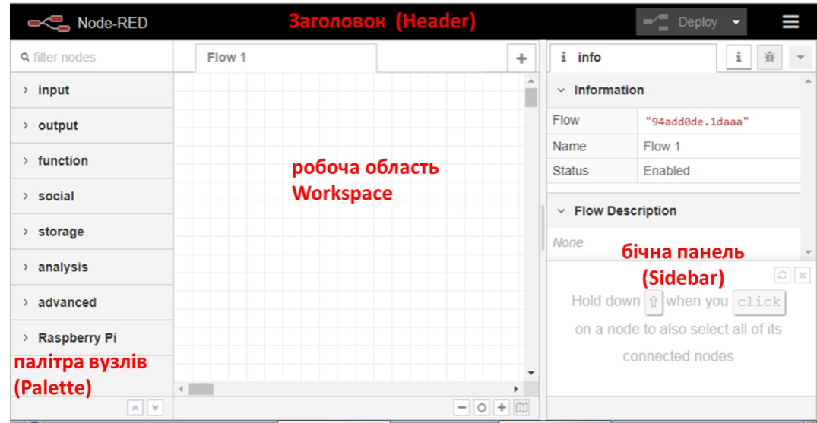
Детально про роботу з редактором Ви можете ознайомитися в інструкції користувача.
Рисунок 5.1 –Редактор Node-RED
Виберіть з палітри і розмістіть на робочій області вузли
- Input->inject
- Output->Debug
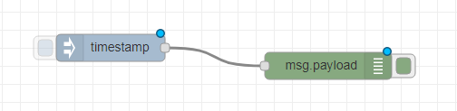
З’єднайте їх між собою. Повинно вийти як на рис. 5.2. Блакитні кружечки значать, що зміна в вузлах ще не відобразилася в середовищі виконання, так як змінена програма не була в ньому розгорнута.
Рисунок 5.2. З’єднання вузлів
В заголовку виберіть пункт Deploy->Modified Nodes (див. рис. 5.3), післячогонатисніть Deploy (Розгортання).
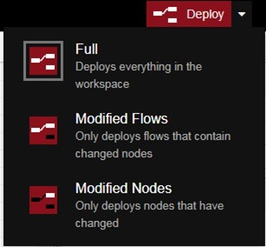
Рисунок 5.3. Розгортання проекту
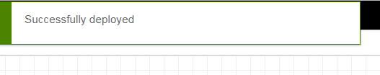
При вдалому розгортанні з’явиться повідомлення.
А вробочому просторі вузли вже будуть без блакитних кружечків.
Для перевірки роботи програми, на бічній панелі треба відобразити вікно Debugmessages (налагоджувальні повідомлення) шляхом натиснення кнопкиз «жуком».

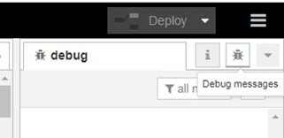
Рисунок 5.4. Кнопка debug
Ліворуч вузла типу Inject з назвою «timestamp» є кнопка, яка приводить доініціювання розрахунку ланцюжка вузлів, що починаються з нього. Натисніть на цю кнопку.
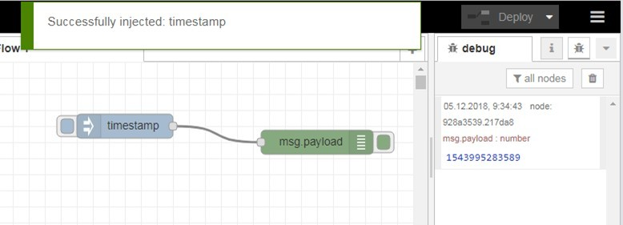
В результаті з’явиться повідомлення про успішне впровадження (Inject), а на панелі повідомлень з’явиться повідомлення(рис. 5.5).
Рисунок5.5. Успішне впровадження змін
На цьому прикладі розглянемо, як виконуєтьсяпрограма.
У більшості випадків перерахунок вузлів починається тоді, коли на його вхідподається повідомлення (message). Повідомлення – це прості об’єкти (типуструктурні змінні) JavaScript що можуть мати будь який набір властивостей.Тобто в даній програмі після перерахунку вузла з іменем «timestamp» будесформовано об’єкт-повідомлення (msg) і переданий по дроту вузлу з іменем(msg.payload).
На вхід вузла з іменем «timestamp» повідомлення не надходять, бо він є ініціатором розрахунку. Всі вузли палітри що входять в групу Input є ініціаторами розрахунку. Ініціація вузлів типу Inject відбувається шляхом ручного запуску по кнопці, або через певні інтервали часу, що налаштовується у вузлі. Ініціювання повідомлення це формування полі в msg та відправка його іншим вузлам по дротам. Повідомлення, надіслане вузлом Inject, має властивості payload (корисне навантаження) та topic (тема). Зазамовченням Inject записує у властивість topic відмітку часу (timestamp – кількість мілісекунд з1980 року).
Вузол типу Debug «msg.payload» використовується для відображення повідомлень на бічній панелі Debug. Таким чином, після отримання повідомлення, цей вузол відображає його зміст на бічній панелі.
Змініть налаштування властивостей вузлів, як показано на рис 5.6: змінітьімена вузлів, вкажіть тему (topic) та періодичність оновлення для вузла типуInject. Вікно налаштування з’являється по подвійному кліку по вузлу.
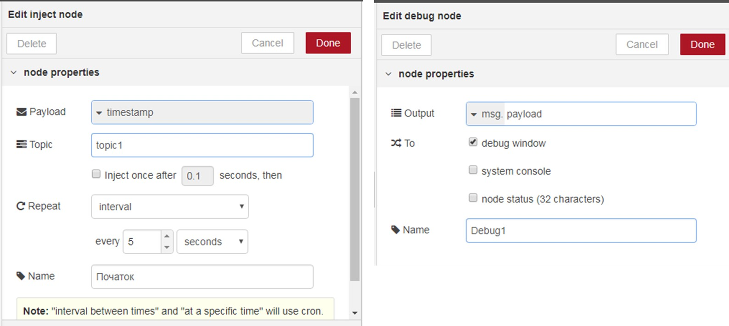
Рисунок 5.6. Властивості вузлів
Зробіть розгортання, та проаналізуйте зміст виведених у вікні Debug повідомлень.
Змініть вузол «Початок» так, щоб він формував корисне навантаження текстом «Це текстове повідомлення» (рис. 5.7), та проаналізуйте як воно виводиться на вікно Debug.

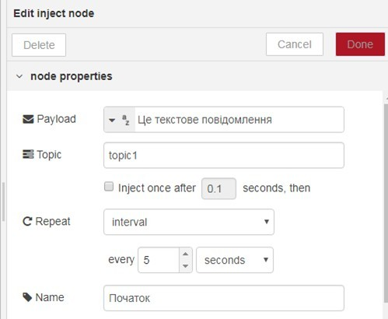
Рисунок 5.7. Налаштування текстового повідомлення

Змініть вузол «Початок» так, щоб він знову формував корисне навантаження відміткою часу (Timestamp). Розгорніть (deploy) програму та проконтролюйте щоб відмітка часу кожні 5секунд відображалася у вікні повідомлень
Ознайомтеся з роботою вузлів типу change та delay в інструкції користувача.
Змініть програму, як показано на рис. 5.8, використовуючи вузли delay (“delay1s”…”delay4s”)таchange(“set1”…”set5”). Для вузлів delay виставте затримки:
- delay1s–1seconds
- delay2s–2seconds
- delay3s–3seconds
- delay4s–4seconds
Для вузлів change виставте правило рівним «set», та змініть властивості «to» нанаступні текстові поля:
- set1–один
- set2–два
- set3 – три
- set4 – чотири
- set5 –п’ять

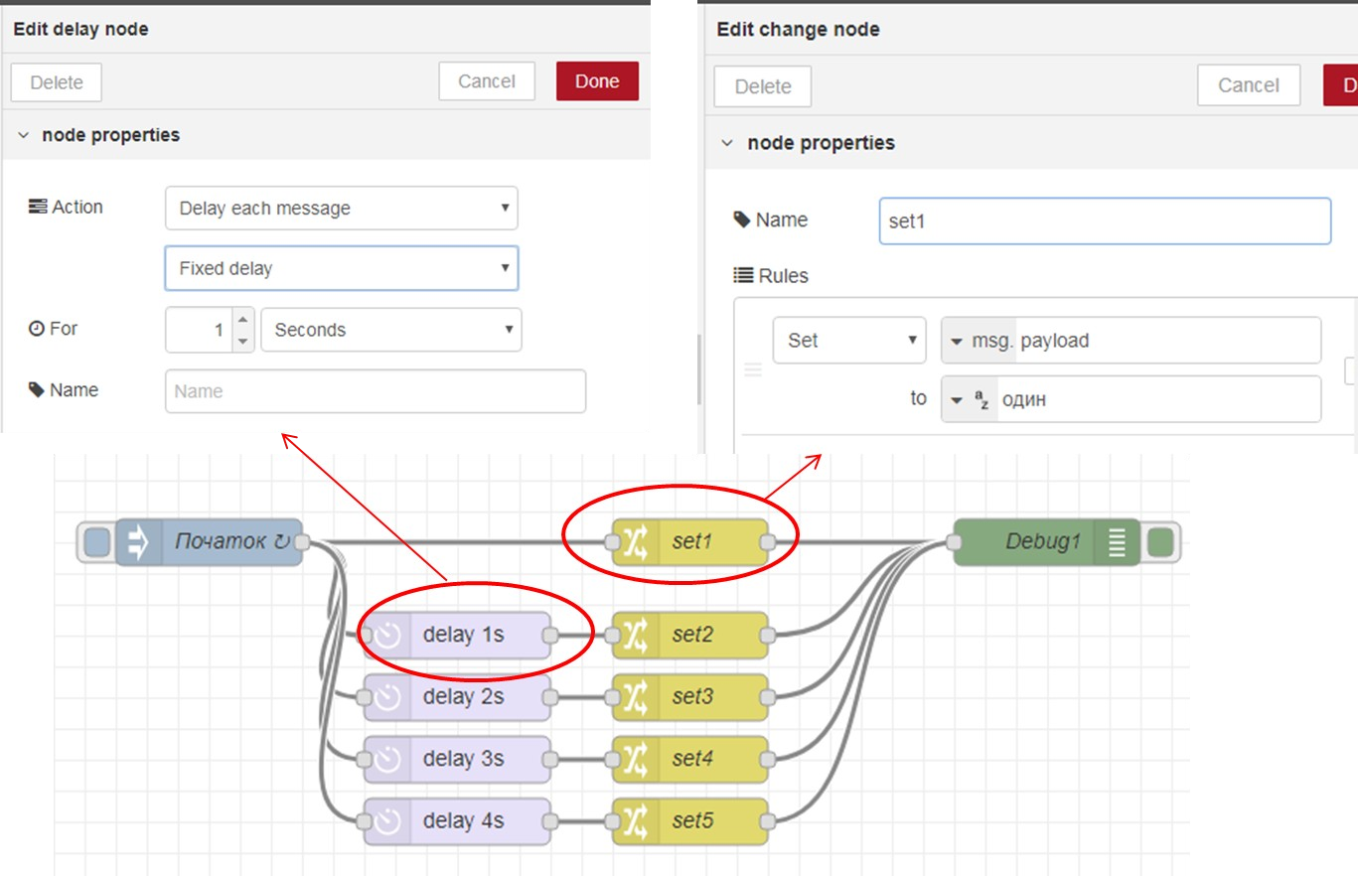
Рисунок 5.8.
Розгорніть (deploy) програму та проконтролюйте щоб кожної секунди у вікніповідомленьвиводилосяконкретнеповідомленнявід«один»до«п’ять».
Ознайомтеся з роботою вузлів типу function з інструкції користувача
Вузол function може обробляти повідомлення з використанням javascript. Змініть програму так, щоб відмітка часу виводилася в форматі дати та часу. Для цього використовується об’єкт типу Data та його метод to Locale String(). Зробіть розгортання та переведіть вузол “Debug1” в режим приховання повідомлень.
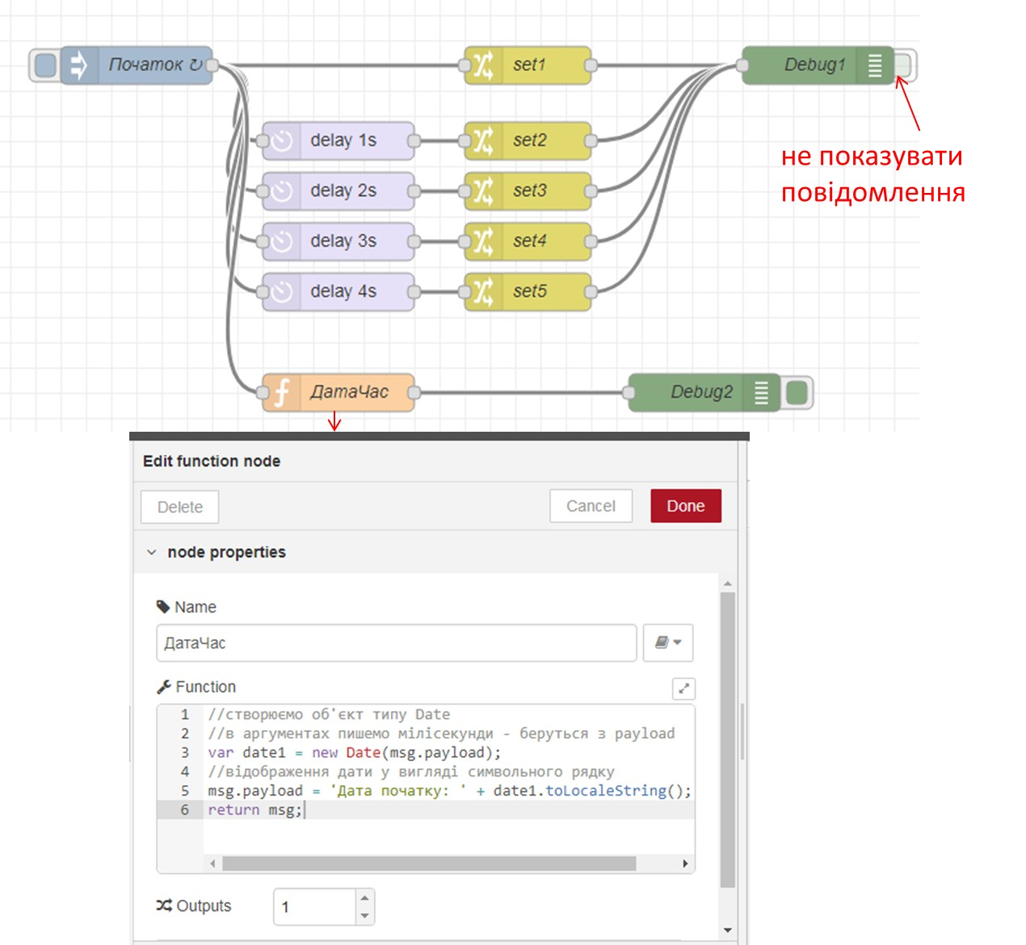
Рисунок 5.9.
Про синтаксис javascript можна дізнатися тут: http://яваскрипт.укр
Про об’єкт Date можна прочитати тут: http://яваскрипт.укр/Dateа

- Підключення та ознайомлення з модулем node-red-dashboard

Node-RED дозволяє інсталювати та оновлювати палітру вузлів. Це робиться через Manage Palette (рис. 5.10). Деталі інсталяції читайте в інструкції користувача.
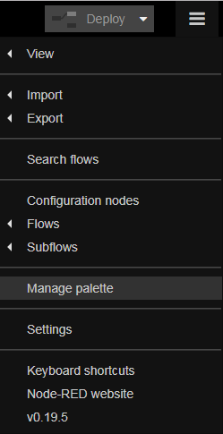
Рисунок 5.10.
В налаштуваннях палітри на вкладці Install вполе фільтру введіть “node-red-dashboard” і інсталюйте даний пакет( рис. 5.11):
- Натисніть кнопку install
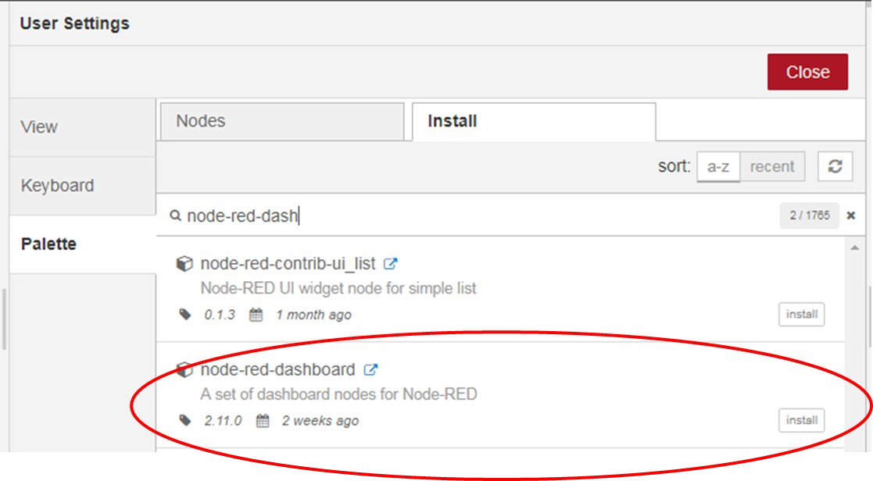
- Підтвердіть інсталяцію у вікні повідомлення
- після інсталяції закрийте вікно керування палітрою
Рисунок 5.11.

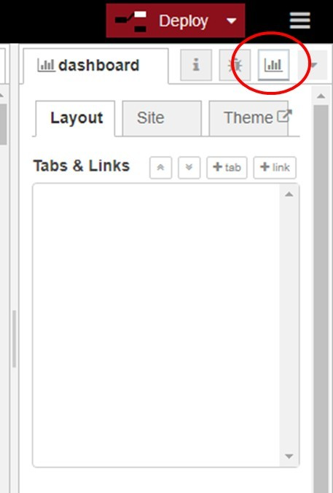
Перевірте чи з’явилася впалітрі розділ «Dashboard». Після встановлення у бічній панелі з’явилася нова іконка з зображенням діаграми (рис. 5.12). Натисніть на ній.
Рисунок 5.12.
В Layout додайте дві закладки (tab) та змініть їх назви як це показано на рис.5.13.

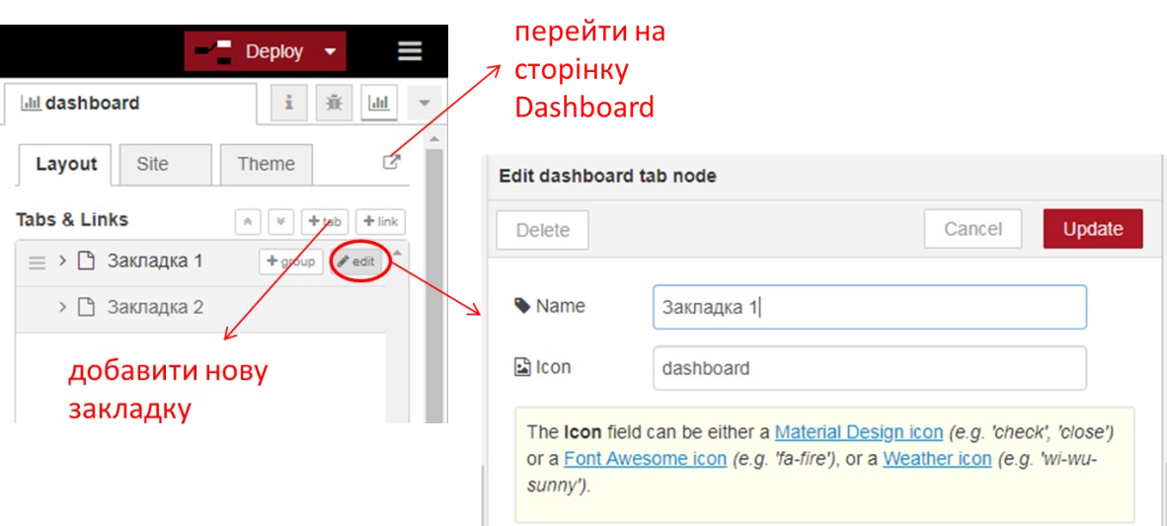
Однак ім’я першої закладки повинно називатися Вашим прізвищем та ім’ям, наприклад «Іваненко Іван».
Рисунок 5.13.
Модифікуйте програму, створивши вузол типу dashboard->textі під’єднавши його до вузла «ДатаЧас» (див.рис. 5.14). Налаштуйте вузол відповідно до рис.5.14 однак ім’я першої групи повинно називатися Вашим прізвищем «Іваненко». Створіть ще одну групу, яка повинна називатися Вашим ім’ям «наприклад Іван».
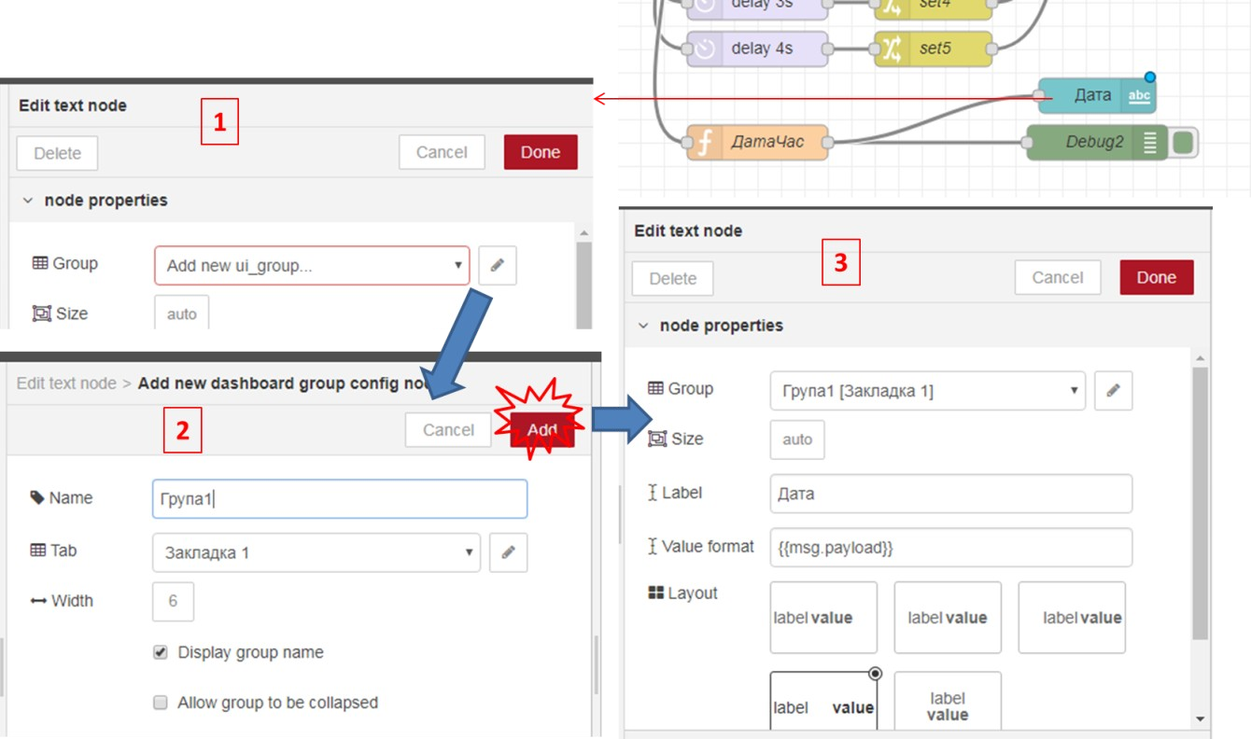
Після усіх налаштувань зробіть розгортання, відкрийте створений Dashboard, шляхом натискання кнопки переходу(див.рис.5.13.), або ввівши в новій вкладці браузера http://127.0.0.1:1880/ui

Рисунок 5.14.
На вкладці повинно з’явитися щось типу такого, як показано на рис. 5.15
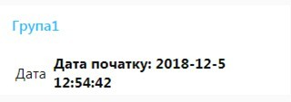
Рисунок 5.15.
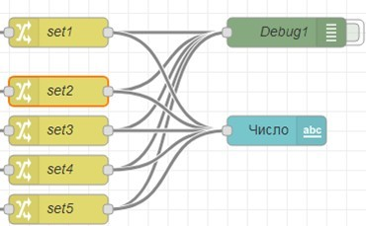
Аналогічним чином зробіть для відображення числа прописом.
Рисунок 5.16.

Додайте до програми фрагмент, як показано на рис.5.17.
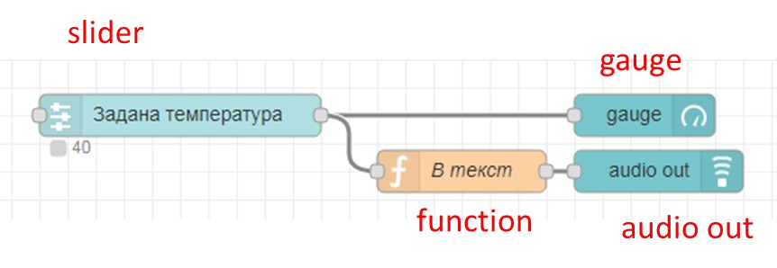
Рисунок 5.17.
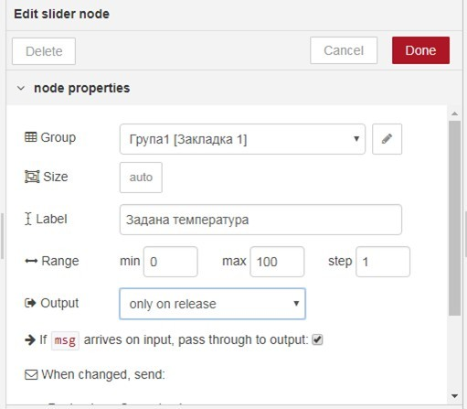
Налаштування вузлів показані на рис.5.18 - 5.21.
Рисунок 5.18.

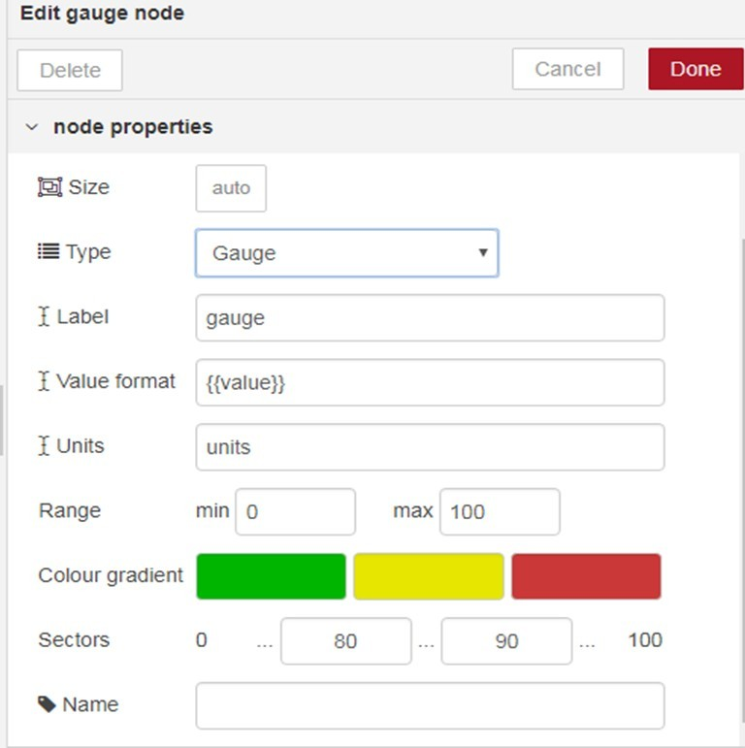
Рисунок 5.19.
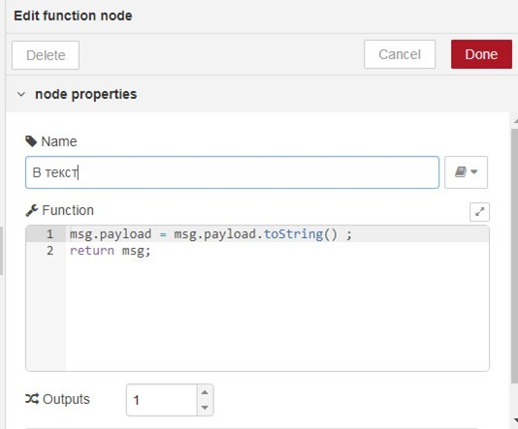
Рисунок 5.20.
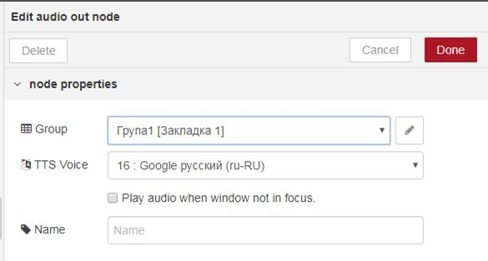
Рисунок 5.21.
Зробіть розгортання і подивіться результат на вікні Dashboard.
Ознайомтеся з принципами роботи вузла switch. Модифікуйте програму відповідно до наведеної на рис.5.22. Вузли налаштуйте відповідно до рис. 5.23- 5.26.

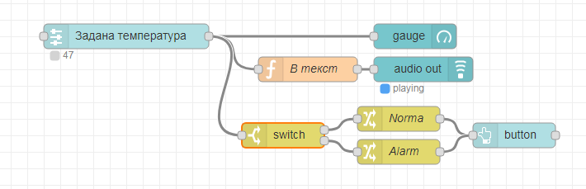
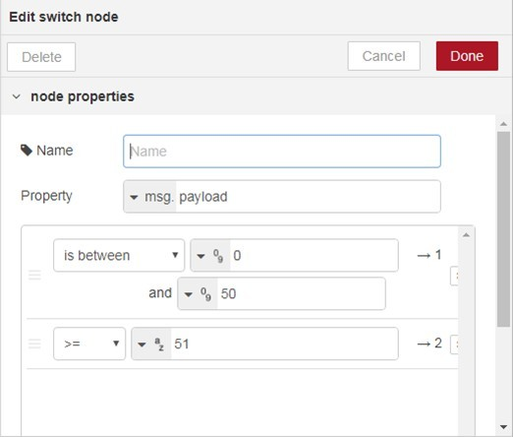
Рис. 5.22.

Рисунок 5.23.

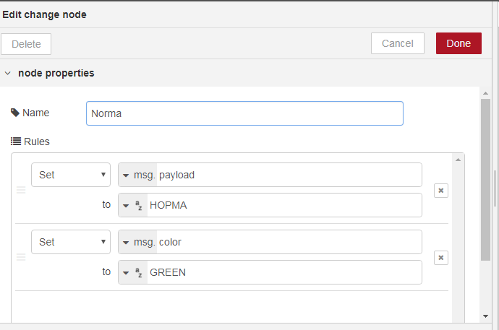
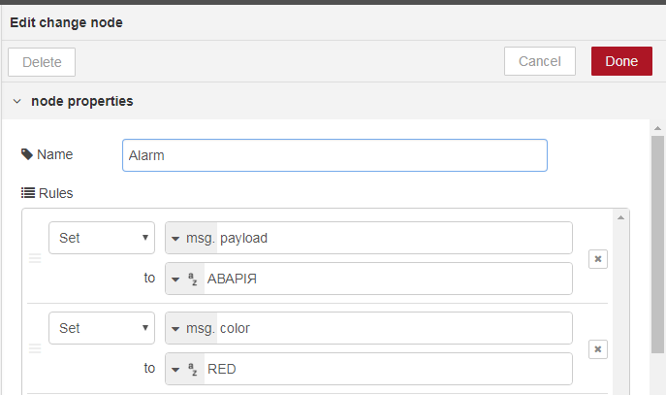
Рисунок 5.24.
Рисунок 5.25.
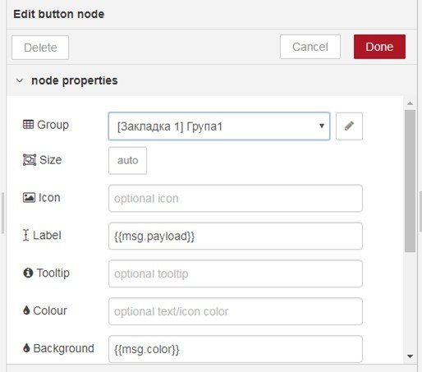
Рисунок 5.26.

Зробіть розгортання проекту, перевірте як працює програма. Для цього насторінці веб-інтерфейсу змініть значення заданої температури в діапазоні 0-50,апотім >50.
Ця частина програми працює наступним чином. При зміні значення температури, в msg.payload значення поступає наобробку в вузол switch, де на один із 2-х виходів формується повідомлення в залежності від тієї умови, яка спрацювала.
При виконанні умови 0<msg.payload<50 (is between), повідомлення передається на перший вихід, до якого в свою чергу приєднаний вузол “Norma” (тип function->change). Той задає текстове значення для властивостіmsg.payload рівним «НОРМА» і формує нову властивість msg.color рівною“GREEN”. Далі msg поступає вузол «button», який використовується для відображення тексту в прямокутнику. Значення тексту задається полі Label, а колір в полі Background. При формуванні динамічних значень для вузлів, використовується формат angular фільтрів, в якому вказується підстановка вподвійнихфігурних дужках.
Аналогічна обробка проводиться при спрацюванні у вузл іswitch умови msg.payload>50. Повідомлення згенерується на другому виході, який активує перерахунок вузла “Alarm” що буде формувати текст та колір для кнопки.
Детальніше про використання фільтрів ангуляр:
https://metanit.com/web/angular/2.4.php

ПІДГОТОВКА ДО ВИКОНАННЯ ЛАБОРАТОРНОЇ РОБОТИ № 5
Перед виконанням лабораторної роботи № 5 рекомендується ознайомитись з офіційною документацію розробника, а також допоміжній літературі [1], [2], [4].

ВИМОГИ ДО ОФОРМЛЕННЯ ЗВІТУ
Звіт з лабораторної роботи № 5 обов’язково повинен містити наступну інформацію:
- назва лабораторної роботи;
- мета роботи;
- постановка завдання;
- хід роботи;
- лістинг програми;
- висновки.

ЗАВДАННЯ ДЛЯ ЗАХИСТУ ЛАБОРАТОРНОЇ РОБОТИ №5
Завдання 5.1. Встановити Node-RED, використовуючи інсталер відповідний операційній системі.
Завдання 5.2. Виконати наведені приклади з теоретичних відомостей по конфігуруванню вузлів.
Завдання 5.3. Виконати наведені приклади з теоретичних відомостей, які пов’язані з модулем node-red-dashboard.

КОНТРОЛЬНІЗАПИТАННЯ
- Що таке Node-Red та для чого він потрібен?
- Які вузли існують та які функції мають?
- Як змінити властивості вузла?

Навчальні матеріали та ресурси

- https://ela.kpi.ua/bitstream/123456789/46169/1/TSIR_KP.pdf
- http://edu.asu.in.ua/mod/book/tool/print/index.php?id=123&chapterid=306
- https://sites.google.com/view/i4uinua/%D1%82%D0%B5%D1%85%D0%BD%D0%BE%D0%BB%D0%BE%D0%B3%D1%96%D1%97/iiot/plc-modbus-nodered-googlesheet

Лабораторна робота № 6

Тема: ОСНОВИ РОБОТИ З NODE-RED. БІБЛІОТЕКА MODBUS

Мета роботи – отримати навички конфігурування пошти для отримання сповіщень та роботи з бібліотекою modbus у середовищі Node-RED.

ТЕОРЕТИЧНІ ВІДОМОСТІ

Робота з поштою
Для роботи з поштою необхідно дізнатися налаштування почтового сервера, який Ви будете використовувати для відправки повідомлень, і наякому є Ваш обліковий запис. Рекомендується для тестування створити новий аккаунт на одному з поштових серверів.
Випишіть налаштування:
Для вихідних повідомлень (відправки пошти):
- SMTP Server
- port
Для вхідних повідомлень (отримання пошти):
- POP3 Server або IMAP Server
- port
Інформацію про налаштування поштових сервісів можна отримати в довідці по цим серверам (рис. 6.0).

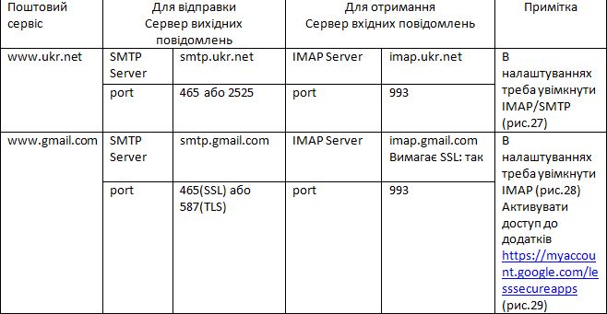
Рисунок 6.0 — Параметри налаштування пошти
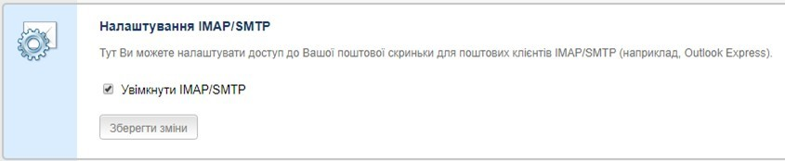
Рисунок 6.1 — Включення IMAP/SMTP
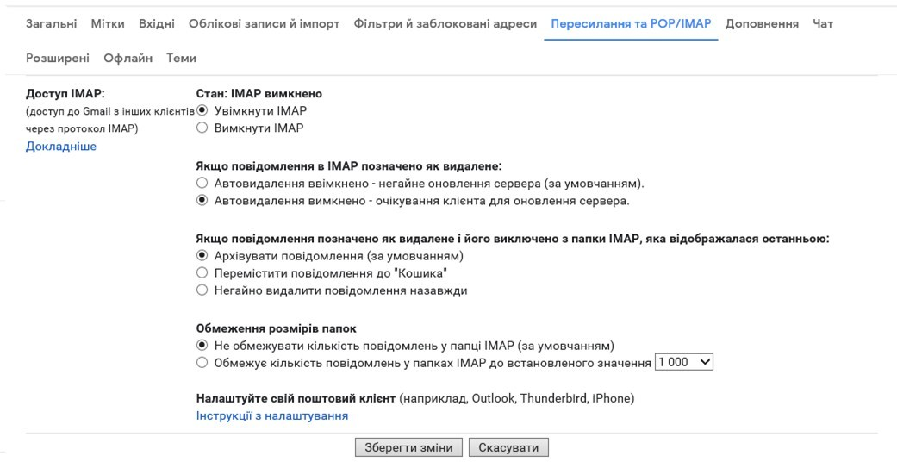
Рисунок 6.2
Для сервісів gmail навіть після активації дозволу на взаємодію з поштовими клієнтами через IMAP/SMTP, при використанні додатку
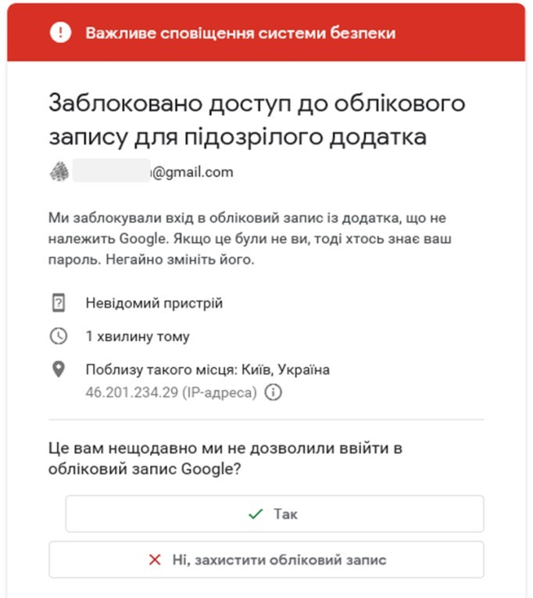
NodeRED може прийти повідомлення про блокування доступу (рис. 6.3). Для активації доступу тимчасово (до закінчення лабораторної роботи) налаштуйте дозвіл доступу до менш безпечних додатків (рис. 6.4)
Рисунок 6.3
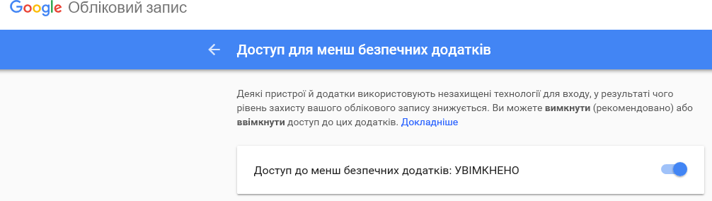
Рисунок 6.4
Необхідно також дозволити https://myaccount.google.com/lesssecureapps
Модифікуйте програму фрагментом показаним на рис. 6.5. Налаштування вузлів показано на рис. 6.6 - 6.7. У поля user-id та password необхідно вказати користувача та пароль для аккаунта. Інші налаштування беруться з визначених в попередньому пункті. В поле отримувача введіть власну поштову скриньку.
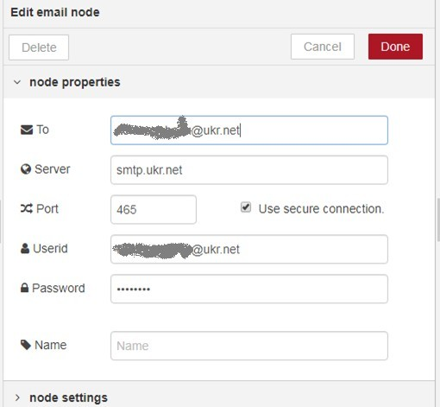
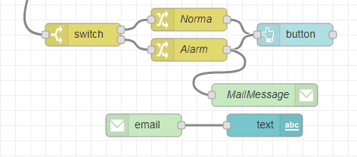
Рисунок 6.5
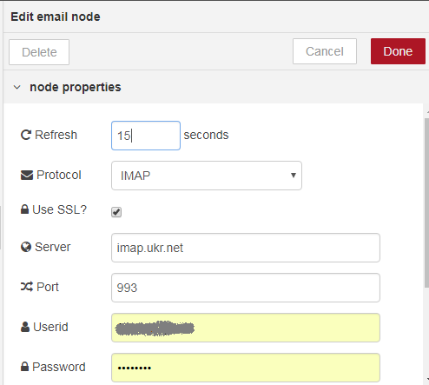
Рисунок 6.6
Рисунок 6.7
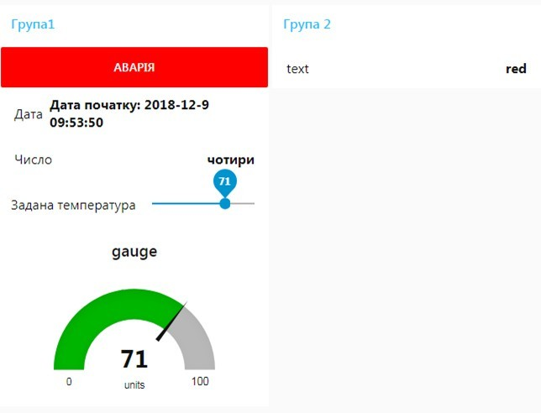
Зробіть розгортання проекту, виставте значення заданої температури так, щоб згенерувалося повідомлення Alram. На пошту повинно прийти повідомлення, протягом 15 секунд воно повинно відобразитися на веб-сторінці в полі текст (рис. 6.8).
Рисунок 6.8

5. Робота з Modbus
Node-RED, як правило використовується або на стороні Edge або в якості хмарного додатку. ЯкщоNode-RED використовується на стороні Edge в якості програми для концентратора або шлюзу чи маршрутизатору, наприклад на апаратній платформі Raspberry PI, він може збирати дані з різних пристроїв попротоколам промислових мереж. Найбільш поширеним і простим протоколом на сьогоднішній день є Modbus, тому в спільноті Node-RED розробили кілька бібліотек з ним. Таким чином, як варіант Raspberry PI буде взаємодіяти з пристроями по протоколу ModbusTCP/IP, а з іншого боку він буде взаємодіяти з хмарними додатками та сервісами (рис. 6.9).

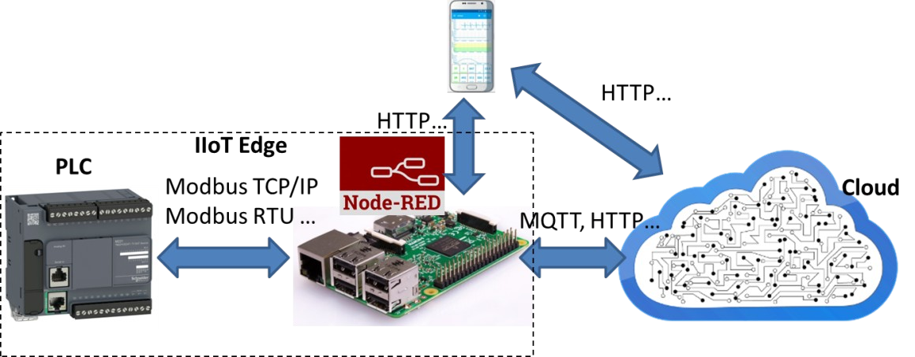
Рисунок 6.9
Для тестування такого рішення можна на перших порах обійтися тільки програмними складовими. Замість ПЛК можна використати імітатор ПЛК, що підтримує Modbus TCP/IP, а замість Raspberry PI – віртуальну машину з ОСRaspbian з усім встановленим ПЗ, як вреальному залізі. Ще простіше – використовувати тільки Node-RED, який буде з’єднуватися з імітатором ПЛК або імітатором Modbus TCP/IP Server (рис. 6.10). У даній лабораторній роботі в якості імітатора PLC буде використаний пакет Mod_RSsim, який треба попередньо встановити. А в якості бібліотеки Modbus для Node-RED - node-red-contrib-modbustcp.
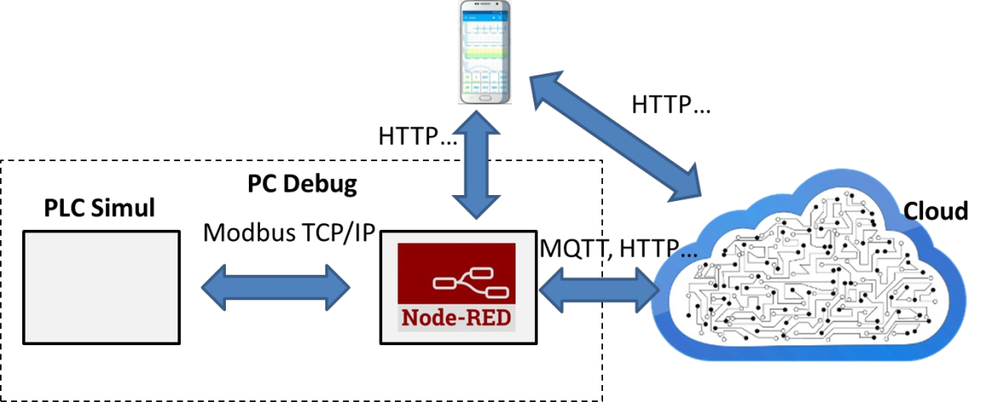
Рисунок 6.10
Встановити пакет Modbus (node-red-contrib-modbustcp) використовуючи
ManagePalette(рис. 6.11).

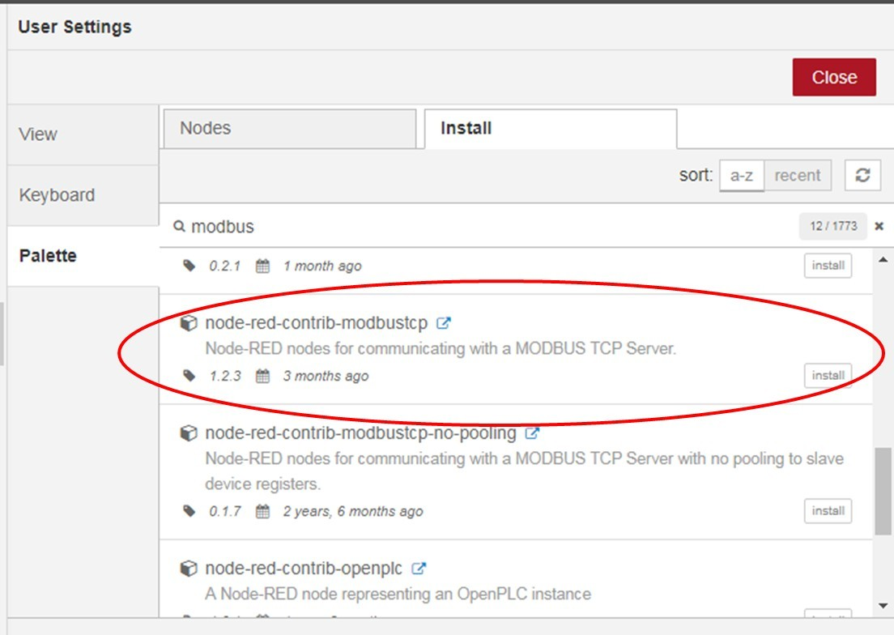
Рисунок 6.11.

Завантажте Modbus PLC Simulator (Mod_RSsim)
- завантажте та встановіть дистрибутив https://sourceforge.net/projects/modrssim2/
Запустіть на виконання Modbus PLC Simulator C:\ProgramFiles(x86)\EmbeddedIntelligence\Mod_RSsim
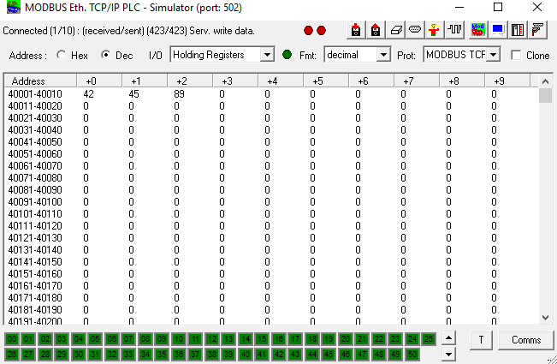
Виставте значенняв Prot: ModbusTCP
Рисунок 6.12.

Ознайомтеся з правилами роботи з бібліотекою https://flows.nodered.org/node/node-red-contrib-modbustcp
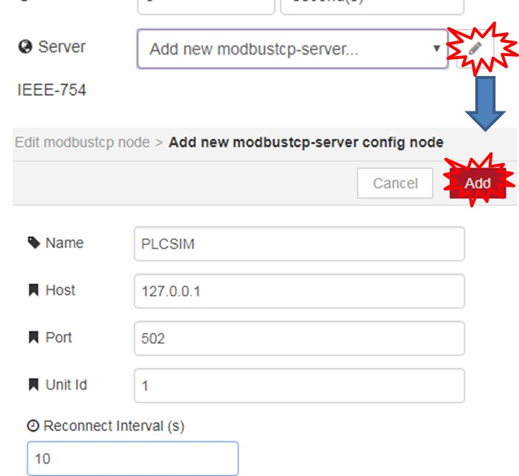
З розділу палітри Inputs вставте елемент modbustcp-read, зайдіть в налаштування. Праворуч поля Server натисніть кнопку зо лівцем для створення нового серверу (рис.6.13).
Рисунок 6.13
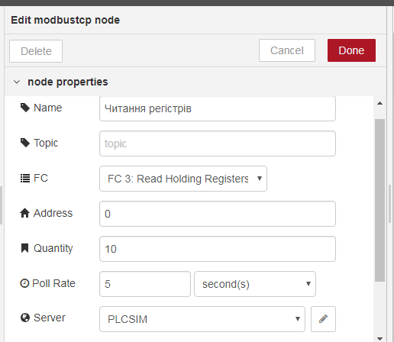
Після створення серверу налаштуйте зчитування десяти Holding регістрів починаючи з 0-го, як це показано на рис.6.14.
Рисунок 6.14
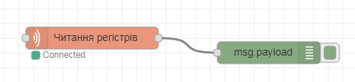
Зробіть фрагмент програми, показаний на рис. 6.15. Зробіть розгортання проекту, деактивуйте усі виводи debugо крім останнього.
Рисунок 6.15.
Змініть значення перших десяти регістрів у програмі Mod_RSsim. Активуйтевікно виводу Debug, там повинні виводитися значення регістрів у виглядімасиву.
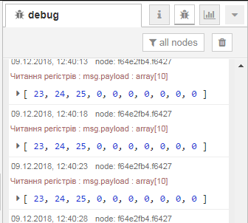
Рисунок 6.16.
Зверніть увагу, що тепер msg.payload є масивом з десяти елементів (Array),тому для роботи з цими значеннями, наприклад виводу на відображення на ВЕБ-сторінці необхідно їх попередньо обробити.
Модифікуйте програму відповідно до рис. 6.17 – 6.21. Зробіть розгортання та перевір те чи вірно відображаються значення.

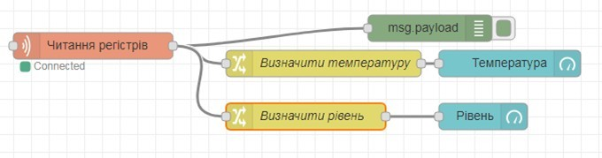
Рисунок 6.17
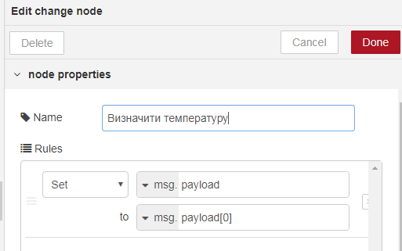
Рисунок 6.18
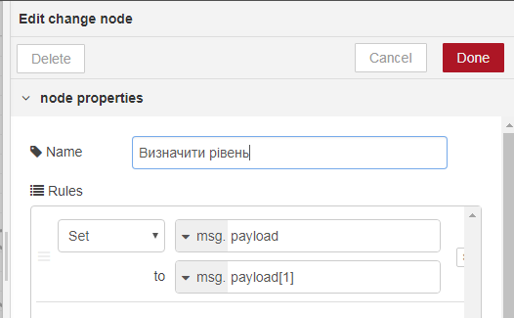
Рис. 6.19
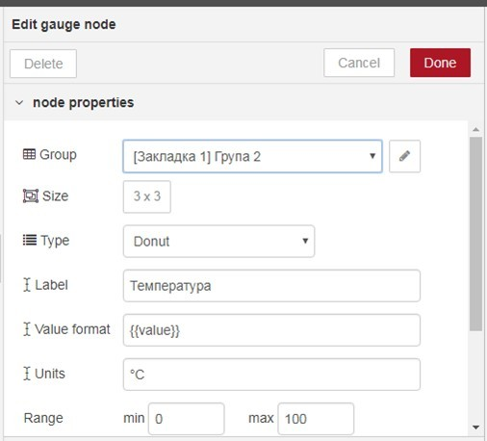
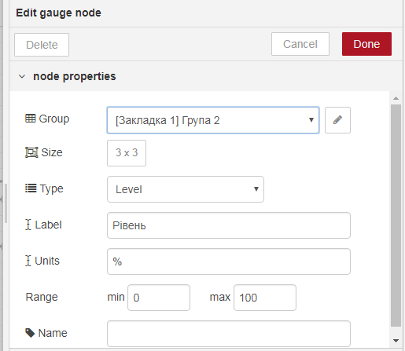
Рисунок 6.20
Рис. 6.21
Для запису по Modbus використайте вузол modbustcp-write з розділ у палітри outputs. Модифікуйте програму відповідно до рис. 6.22. Зробіть розгортання проекту і перевірте чи змінюється значення Holding регістру вMod_Rssim при зміні його через елемент «Задана температура»

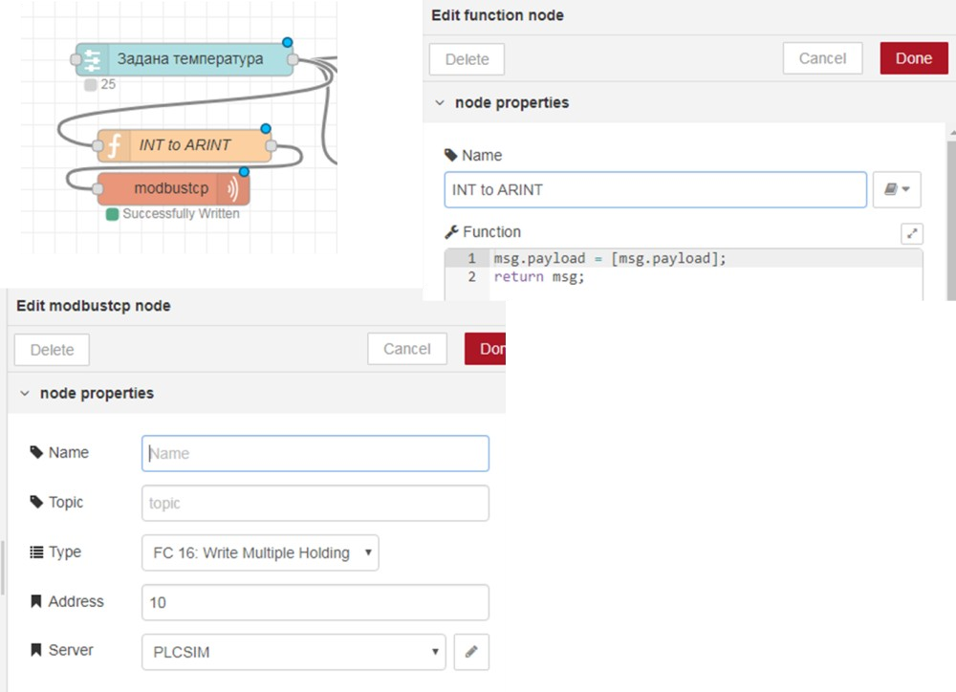
Рис. 6.22.

6.Робота з Js об’єктами та обробка системної інформації
Встановіть в Node-RED модуль node-red-contrib-os
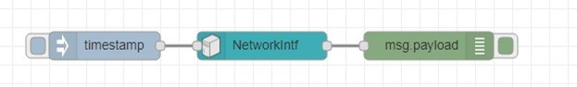
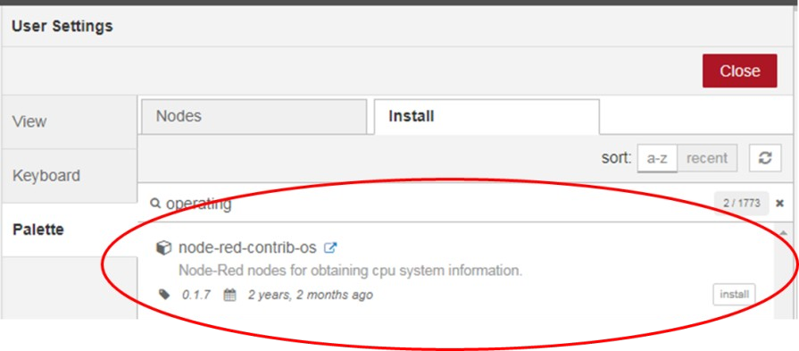
З нововстановленого модуля використайте вузол типуNetworkintf для створення фрагменту програми, як на рис. 6.23.
Рисунок 6.23.
Зробіть розгортання програми, ініціюйте формування повідомлення, проаналізуйте вивід. Приклад виведеної інформації показаний на рис. 6.24. Як видно, інформація надається у вигляді JS об’єкту, який включає в себе об’єкт NetworkInterfaces, що в свою чергу вміщує кілька мережних інтерфейсів, що є масивами об’єктів, що представляють певний протокол.
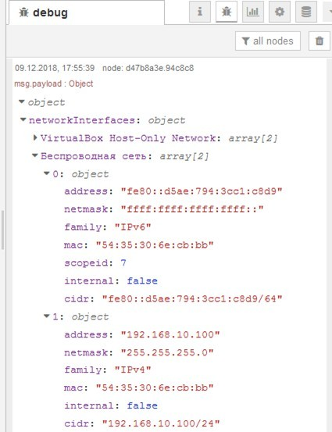
Рисунок 6.24.
Про об’єкти в Java Script можна почитати тут http://яваскрипт.укр/object.
Для перебору усіх властивостей об’єкту можна скористатися конструкцією for..inhttp://learn.javascript.ru/object-for-in
Створіть програму, що буде виводити перелік MAC адрес для мережних карт, що встановлені на Вашому ПК (рис. 6.25 – 6.26).
Рисунок 6.25.
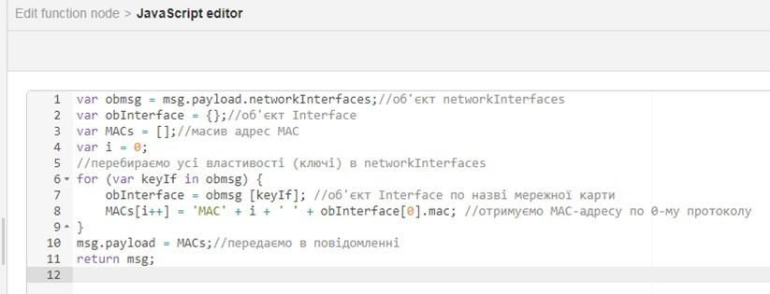
Рисунок 6.26.

ПІДГОТОВКА ДО ВИКОНАННЯ ЛАБОРАТОРНОЇ РОБОТИ № 6
Перед виконанням лабораторної роботи №6 рекомендується ознайомитись з офіційною документацією програмного забезпечення та протоколом Modbus, а також допоміжній літературі [1],[2].

ВИМОГИ ДО ОФОРМЛЕННЯ ЗВІТУ
Звіт з лабораторної роботи №6 обов’язково повинен містити наступну інформацію:
- назва лабораторної роботи;
- мета роботи;
- постановка завдання;
- хід роботи;
- лістинг програми;
- висновки.

ЗАВДАННЯ ДЛЯ ЗАХИСТУ ЛАБОРАТОРНОЇ РОБОТИ №6

Завдання 6.1. Імітувати аварійну ситуацію та отримати сповіщення проценапошту;
Завдання 6.2. Створити програму, що буде виводити перелік MAC адрес для мережних карт, що встановлені на комп’ютері використовуючи бібліотеку Modbus.

Контрольнізапитання
- Що таке Node-Red та для чого він потрібен?
- Які вузли існують та які функції мають?
- Як змінити властивості вузла?
- Як сконфігурувати пошту?
- Що таке біблиотека Modbus та навіщо потрібна?

Навчальні матеріали та ресурси
- https://ela.kpi.ua/bitstream/123456789/46169/1/TSIR_KP.pdf
- https://sites.google.com/view/i4uinua/%D1%82%D0%B5%D1%85%D0%BD%D0%BE%D0%BB%D0%BE%D0%B3%D1%96%D1%97/iiot/plc-modbus-nodered-googlesheet
- https://appmo.sspu.sumy.ua/wp-content/uploads/2018/05/APPMO_B5-6.pdf
- https://ela.kpi.ua/bitstream/123456789/36689/1/Zhurakovkyi_Zeniv_Kompiuterni_merezhi_lab.pdf

Лабораторна робота № 7

Тема: ОСНОВИ РОБОТИ З BLOCKLY. ВІЗУАЛЬНЕ ПРОГРАМУВАННЯ

Мета роботи – ознайомитися із програмою Blockly для отримання миготливого індикатора та отримати навички візуального програмування у даному програмному середовищі.

ТЕОРЕТИЧНІ ВІДОМОСТІ
Blockly - це візуальна мова програмування, яка дозволяє створювати програми не шляхом написання коду, а з блоків, що представляють різні логічні структури. Blockly працює у веб-браузері та може транслювати візуально створені програми в код мовами Java Script, PHP та Python. У цій лабораторній роботі вивчатиметься програмуванняв Blockly, а також створюватиметься управління світлодіодним індикатором.
Сценарій
Використання програмування Blockly для управління світлодіодним індикатором об'єкта IoT. У цій лабораторній роботі використовується CiscoPacket Tracer, оскільки ця програма забезпечує підтримку Blockly для об'єктів IoT.
Необхідні ресурси
- Програма Cisco PacketTracer версії7.1.1 абовище, встановлена та готова до роботи.

Частина 1.Запуск Cisco Packet Tracer (PT) та використання Blockly
У першій частині відкриватиметься CiscoPacketTracer та вивчатимеся управління світлодіодним індикатором за допомогою програмування Blockly. Крок1. Запуск Packet Tracer
  - Щоб відкрити програму PT, двічі клацніть піктограму Cisco Packet Tracer (рис. 7.1).
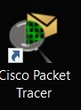
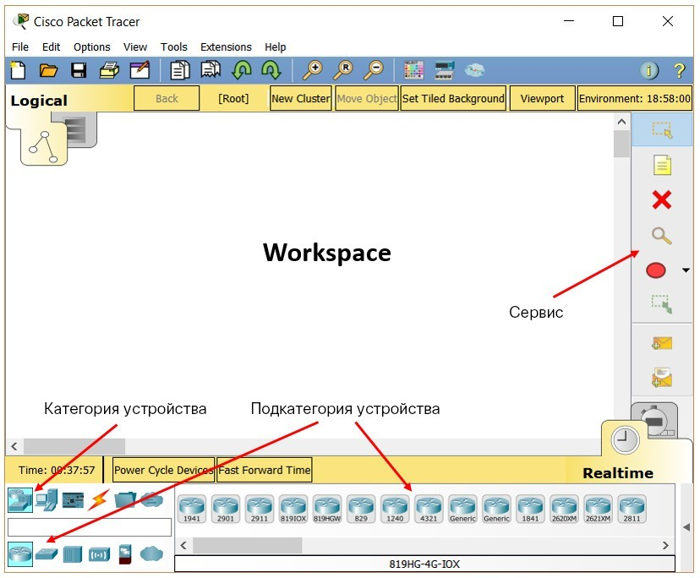
Рисунок 7.1. Піктограма
  - На екрані з'явиться інтерфейс користувача (рис. 7.2).
Рисунок 7.2. Інтерфейс користувача
с. Виберіть категорію Components (Компоненти), потім перетягніть елемент MCU Board (ПлатаMCU) у робочий простір (рис. 7.3).
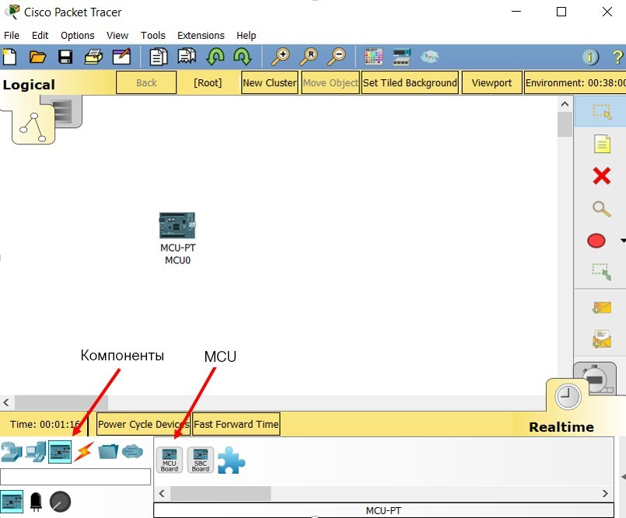Рисунок 7.3. Компоненти

    - 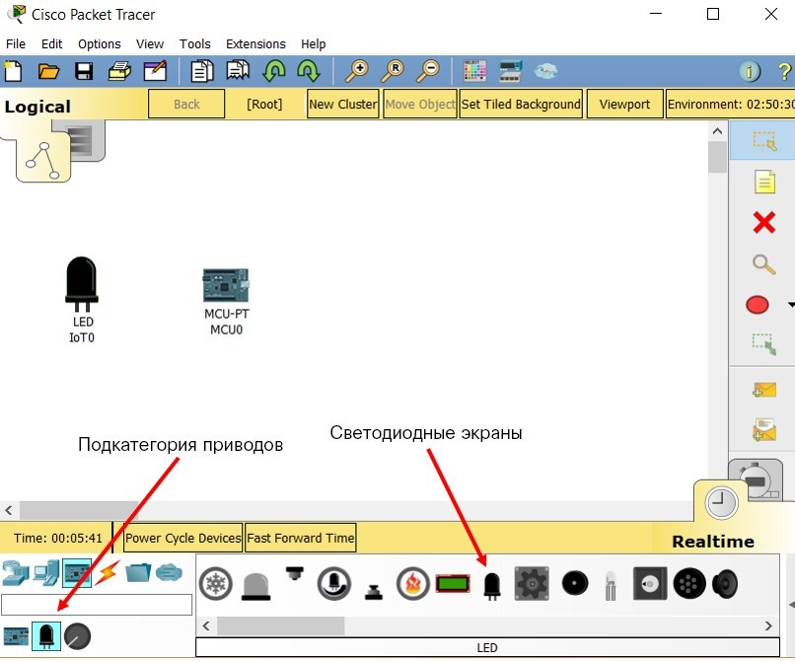Виберіть під категорію Actuators (Приводи), виберіть елемент LED (Світлодіодний індикатор) та перетягніть його у робочий простір (рис. 7.4).
Рисунок 7.4. Приводи

    - Виберіть категорію Connections (Підключення), а потім елемент IoT Custom Cable (Спеціальний кабель IoT) для з'єднання MCU у порті D1MCU зі світлодіодним індикатором у порті D0 (рис. 7.5).
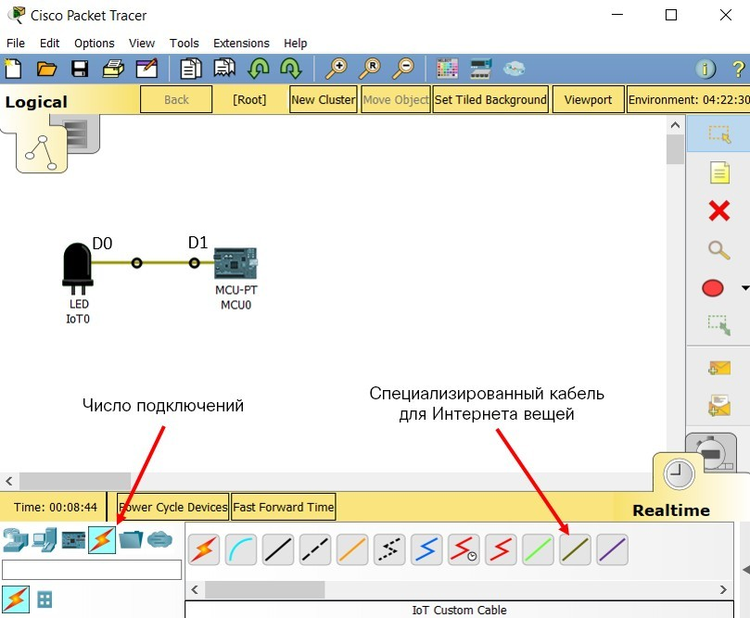
Рисунок 7.5. Підключення

    - Двічі клацніть MCU. На екрані з'явиться вікно настроювання (рис. 7.6).
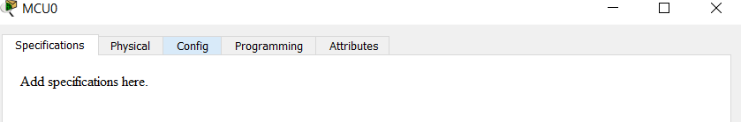Рисунок 7.6. Налаштування MCU

Перейдіть на вкладку Programming (Програмування) (рис. 7.7). (Якщо вкладка Programming (Програмування) відсутня, натисніть кнопкуAdvanced (Додатково) у нижньому правомукуті.)
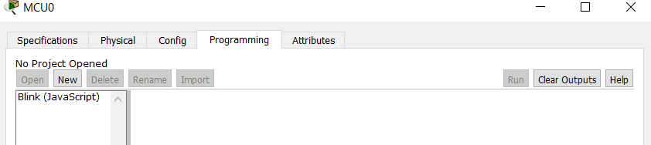Рис. 7.7. Програмування

Крок2. Вивчення готової програми
a. Під приміткою No Project Opened (Немає відкритого проекту) натисніть New (Створити). У вікні Create Project (Створення проекту) введіть Blinking LED (Мигаючий світлодіодний індикатор) як ім'я проекту. У меню Template (Шаблон) виберіть Blink — Visual (рис. 7.8).

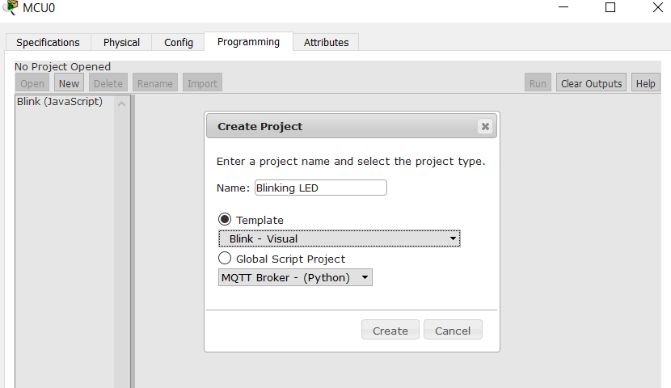
Рисунок 7.8. Створення проекту
i. Натисніть Create (Створити).
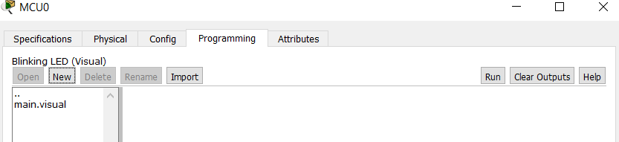Рисунок 7.9. Інтерфейс після створення проекту

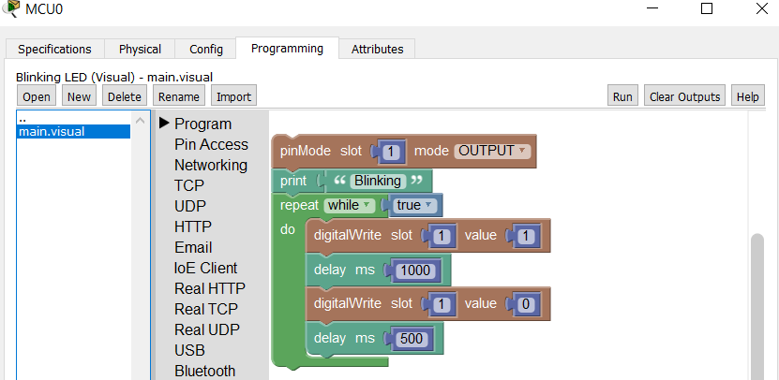с. Двічі клацніть main.visual. На екрані з'явиться готова програма Blockly (рис. 7.10).
Рисунок 7.10. Приклад програми
- Натисніть Run (Виконати). Чи блимає світлодіодний індикатор?
Ні
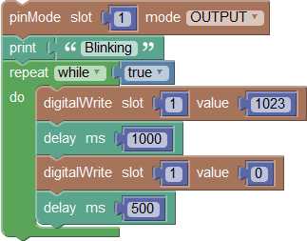
- Натисніть Stop (Стоп) тавполі Value (Значення) першого блоку digitalWrite змініть значення на 1023.
Рисунок 7.11. Програма блимаючого світлодіод
- Натисніть Run (Виконати). Чи блимає світлодіодний індикатор?
Так
- 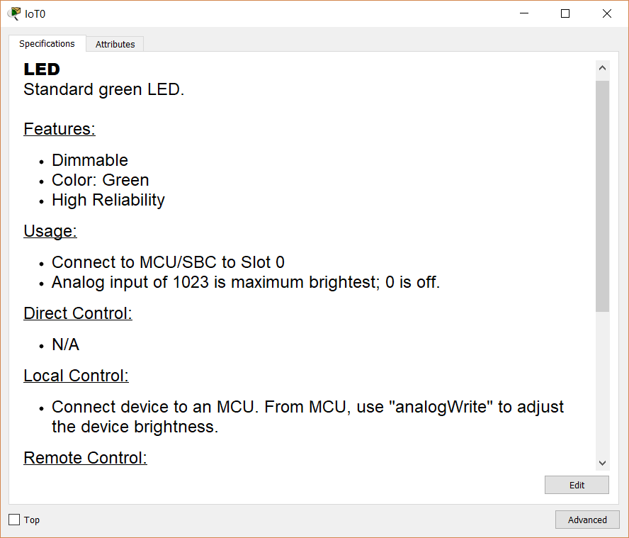Натисніть світлодіодний індикатор та вивчіть його характеристики (рис. 7.12).
Рисунок 7.12. Характеристики індикатору
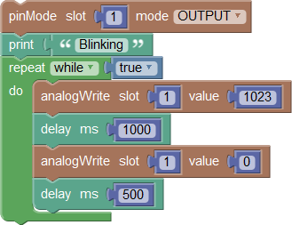
- Там говориться, що для регулювання яскравості світіння пристрою можна використовувати analog Write. Розгорніть групу PinAccess (Доступ до контактів) та замініть блок digitalWrite на analog Write.
Рисунок 7.13. Регулювання яскравості

і. Тепер змініть значення першого та другого блоків analogWrite та поспостерігайте за тим, як змінюється яскравість світлодіодного індикатора.

ПІДГОТОВКА ДО ВИКОНАННЯ ЛАБОРАТОРНОЇ РОБОТИ № 7
Перед виконанням лабораторної роботи №7 рекомендується ознайомитись з офіційною документацією програмного забезпечення, а також допоміжній літературі [1], [2].

ВИМОГИ ДО ОФОРМЛЕННЯ ЗВІТУ
Звіт з лабораторної роботи №7 обов’язково повинен містити наступну інформацію:
  - назва лабораторної роботи;
  - мета роботи;
  - постановка завдання;
  - хід роботи;
  - лістинг програми;
  - висновки.

ЗАВДАННЯ ДЛЯЗАХИСТУ ЛАБОРАТОРНОЇ РОБОТИ № 7
Завдання 7.1. Змоделювати миготливий світлодіодний індикатор.
Завдання 7.2. Дати відповіді на контрольні запитання.

Контрольніпитання
- Яке устаткування використовується в програмі CiscoPacketTracer.
- Які лінії зв'язку використовується в програмі CiscoPacketTracer.
- Що собою представляє графічне менюCiscoPacketTracer.
- Які елементи анімаціїі симуляції використовуються в програмі Cisco Packet Tracer.
- Яким чином забезпечується фізичне представлення обладнання.
- Що собою предсталяє Blockly? Для чого вона використовується?

Навчальні матеріали та ресурси
- https://ela.kpi.ua/bitstream/123456789/36689/1/Zhurakovkyi_Zeniv_Kompiuterni_merezhi_lab.pdf
- https://ela.kpi.ua/bitstream/123456789/46169/1/TSIR_KP.pdf

Лабораторна робота №8

Тема: ОСНОВИ РОБОТИ З BLOCKLY. КЕРУВАННЯ СВІТЛОДІОДНИМ ІНДИКАТОРОМ

Мета роботи —отримати навички візуального програмування керуванням миготінням світлодіодного RGB індикатора у програмному середовищі Blockly.

ТЕОРЕТИЧНІ ВІДОМОСТІ

Завдання 1. Керування світлодіодним індикатором RGB за допомогою Blockly
У другій частині виконується керування світлодіодним індикатором RGB за допомогою Blockly. Індикатор RGB може світитися різними кольорами, що складаються з червоного, зеленого та синього.

Крок 1. Додавання MCU тас вітлодіодного індикатора RGB
На кроці 1 до робочого простору додається ще одна плата MCU і світлодіодний індикатор RGB.
- Виберіть підкатегорію Actuators (Приводи), а потім RGBLED (Світлодіодний індикатор RGB) та перетягніть його у робочий простір. Додайте ще одну плату MCU (рис. 8.1).

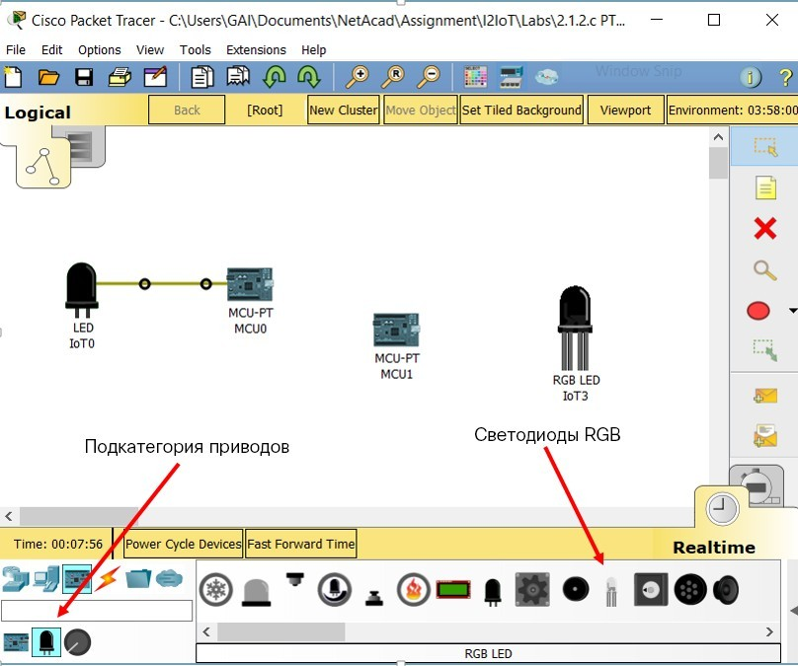
Рисунок 8.1. Приводи
- 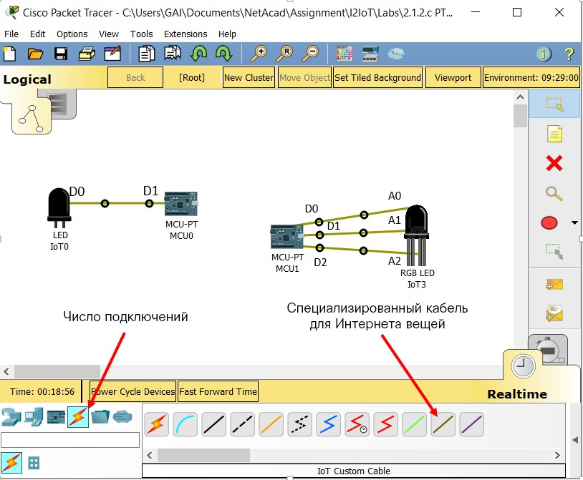Виберіть категорію Connections (Підключення), а потім три кабеліIoT Custom Cable (Спеціальний кабель IoT) для підключення MCU та світлодіодного індикатора RGB (рис. 8.2).

Рисунок 8.2. Підключення

с. Натисніть RGB LED (Світлодіодний індикатор RGB) та перегляньте його характеристики. Зверніть увагу, що різні вхідні контакти позначені різними кольорами (рис. 8.3).
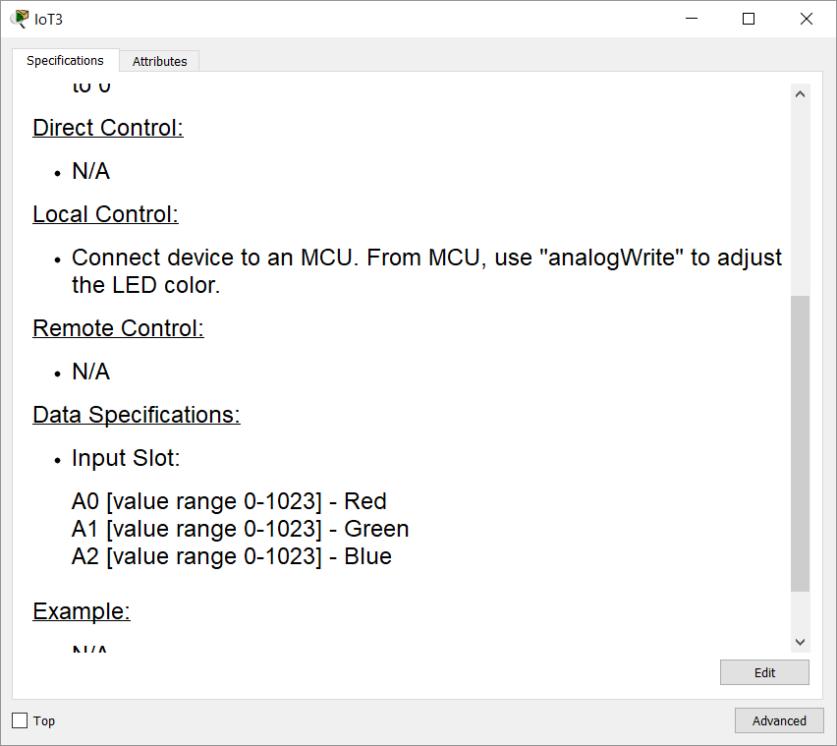
Рисунок 8.3. Характеристики індикатору
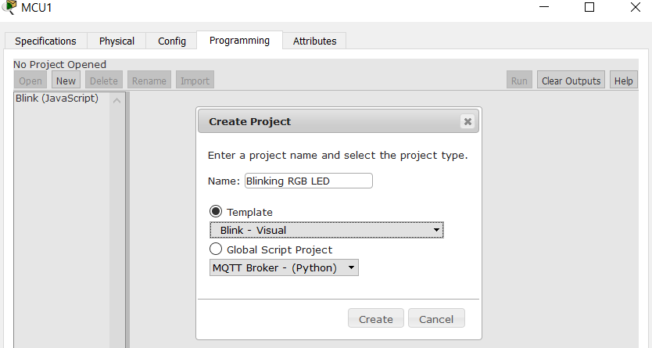d. Відкрийте готову програму Blockly. Виберіть MCU -> Programming (MCU -> Програмування). Під приміткою No Project Opened (Немає відкритого проекту) натисніть New (Створити). У вікні Create Project (Створення проекту) введіть Blinking RGB LED (блимаючий світлодіодний індикатор RGB) як ім'я проекту. Уменю Template (Шаблон) виберіть Blink — Visual (рис. 8.4).
Рисунок 8.4. Створення проекту

e. Натисніть Create (Створити). Двічі клацніть main.visual. На екрані з'явиться готова програма Blockly (рис. 8.5).

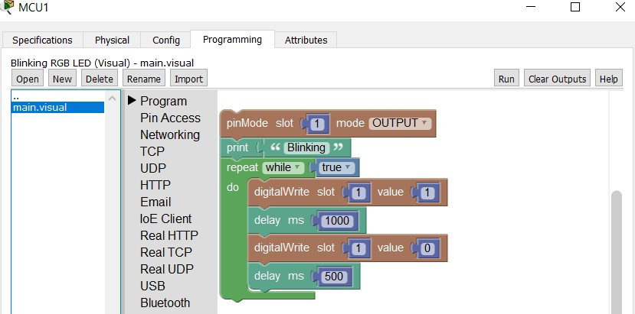
Рисунок 8.5. Шаблон

Крок 2. Зміна програми Blockly
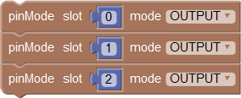
- Розверніть групу Pin Access (Доступ до контактів) і додайте ще дваблоки pin Mode, щоб встановити три роз'єми OUTPUT (Висновок) (для подачі сигналу з MCU на світлодіодний індикатор RGB).

Рисунок 8.6. Доступ до контактів
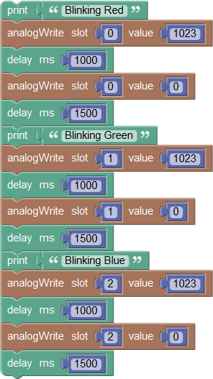
- У групі Pin Access (Доступ до контактів) замініть блоки digitalWrite на блоки analogWrite. Додати також кілька блоків print.

Рисунок 8.7. Змінені блоки

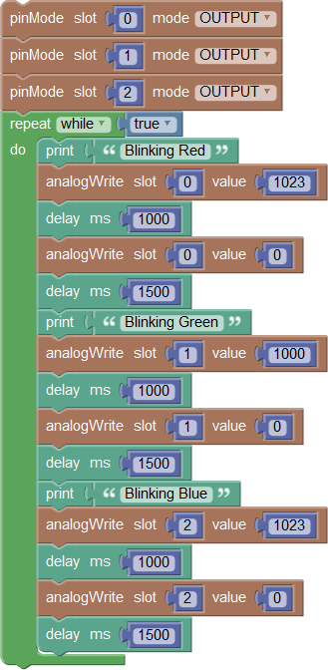
с. Програма буде виглядати так.
Рисунок 8.8. Програма

d. Запустіть програму. Світлодіодний індикатор повинен послідовно загорятися червоним, зеленим та синім кольором.

ПІДГОТОВКА ДО ВИКОНАННЯ ЛАБОРАТОРНОЇ РОБОТИ№8
Перед виконанням лабораторної роботи № 7 рекомендується ознайомитись з офіційною документацією програмного забезпечення, а також допоміжній літературі [1], [2].

ВИМОГИ ДО ОФОРМЛЕННЯ ЗВІТУ
Звіт з лабораторної роботи №8 обов’язково повинен містити наступнуінформацію:
  - назва лабораторної роботи;
  - мета роботи;
  - постановка завдання;
  - хід роботи;
  - висновки.

ЗАВДАННЯ ДЛЯ ЗАХИСТУ ЛАБОРАТОРНОЇ РОБОТИ №8

Завдання 8.1. Запрограмувати керування світлодіодним RGB індикатором;
Завдання 8.2. Використовуючи програму з попереднього завдання, зробити так, щоб індикатор світився складовим кольором від усіх трьох входів залежно від значень, що випадково створюються, по кожному роз'єму.

КОНТРОЛЬ НІПИТАННЯ

- Які елементи анімаціїі симуляції використовуються в програмі Cisco Packet Tracer?
- Яким чином забезпечується фізичне представлення обладнання?
- Що собою предсталяє Blockly? Для чого вона використовується?

Навчальні матеріали та ресурси

- https://ela.kpi.ua/bitstream/123456789/36689/1/Zhurakovkyi_Zeniv_Kompiuterni_merezhi_lab.pdf
- https://ela.kpi.ua/bitstream/123456789/46169/1/TSIR_KP.pdf

ДОДАТКОВІ ЗАВДАННЯ

Лабораторна робота № 9

ПІДКЛЮЧЕННЯ IOT ПРИСТРОЇВ ТА МОНІТОРИНГ ЇХ РОБОТИ

Мета роботи - побудувати мережу розумного будинку з використанням кросплатформеного інструменту візуального моделювання Cisco Packet Tracer.

ТЕОРЕТИЧНІ ВІДОМОСТІ
Частина 1. Підключення домашнього шлюзу до мережі

Крок 1. Додавання домашнього шлюзу
- Виберіть Home Gateway (Домашній шлюз).
Клацніть піктограму Wireless Devices (Безпроводові пристрої) у полі Device-Type Selection (Вибір типу пристрою). Натисніть піктограму Home Gateway (Домашній шлюз), а потім натисніть логічний робочий простір, щоб додати пристрій (рис. 9.1).

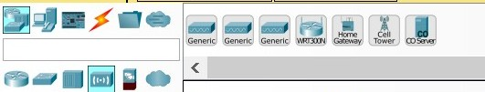

Рисунок 9.1. Home gateway

- Підключіть домашній шлюз до кабельного модему.
Клацніть піктограму з'єднувача Copper Straight-Through (Медний прямий) у полі Device-TypeSelection (Вибір типу пристрою), а потім натисніть домашній шлюз, щоб підключити один кінець кабелю. Далі клацніть Cable Modem (Кабельний модем), щоб підключити інший кінець кабелю до порту Internet (Інтернет).

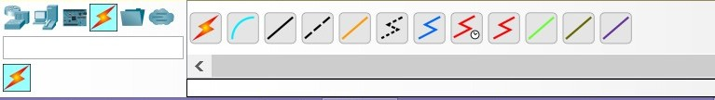Рисунок 9.2. Підключення
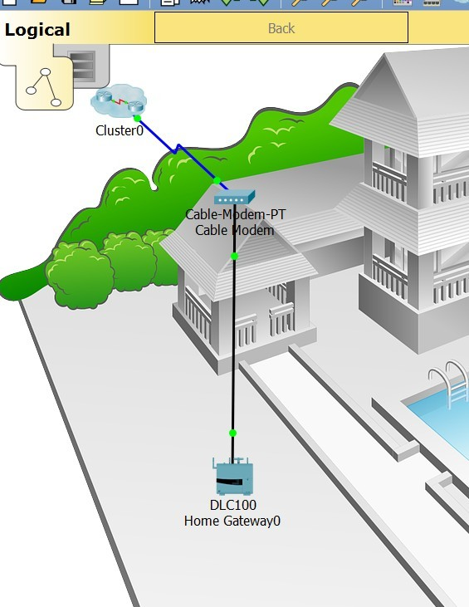
Через кілька секунд на обох кінцях кабелю повинні загорітися зелені індикатори, вказуючи на те, що підключення встановлено (рис. 9.3).
Рисунок 9.3. Зелені індикатори

Частина 2. Підключення пристроїв IoT до безпровідної мережі
Крок 1. Вибір безпровідних пристроїв
a. Клацніть піктограму Home Devices (Домашні пристрої) у полі Device-Type Selection (Вибір типу пристрою) та додайте у робочий простір пристрої Fan (Вентилятор), Door (Двері) та Lamp (Лампа) (рис. 9.4).
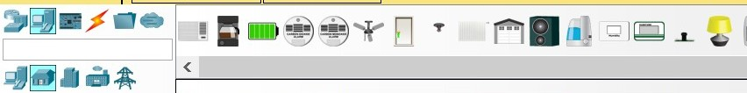Рисунок 9.4. Домашні пристрої

Крок 2. Додавання пристроїв у домашню безпровідну мережу
- Додайте безпровідний адаптер до Fan (Вентилятор).
Клацніть піктограму Fan (Вентилятор) у робочому просторі, щоб відкрити вкладку Config (Конфігурація), а потім натисніть кнопкуAdvanced (Додатково) у нижньому правому куті вікна. Зауважте, що вкладки у верхній частині вікна конфігурації змінилися. З'явилися додаткові вкладки.
Перейдіть на вкладку I/O Config (Налаштування вводу-виводу) і в полі Network Adapter (Мережевий адаптер) змініть тип на безпровідний адаптер PT-IOT-NM-1W (рис. 9.5).
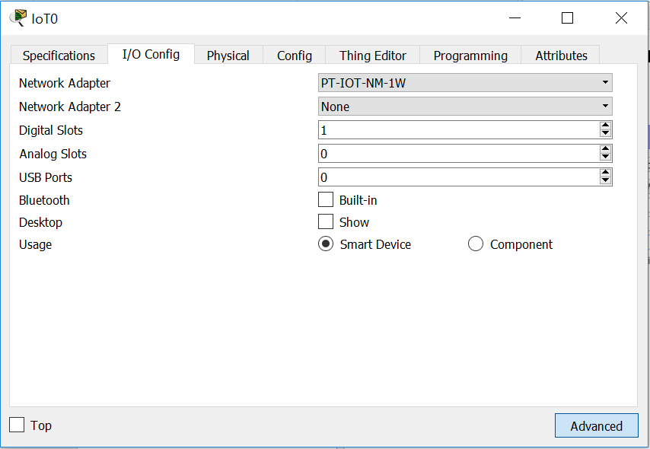
Рисунок 9.5. Налаштування вводу/виводу
- Змініть ім'я пристрою Fan (Вентилятор).
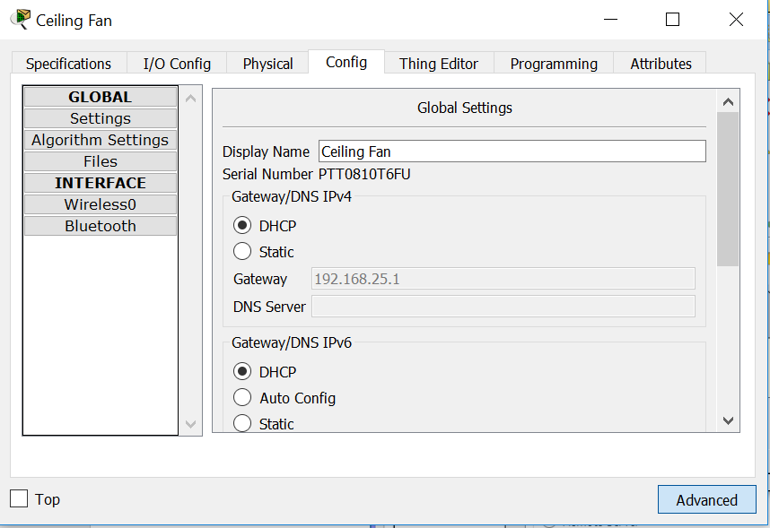
Клацніть вкладку Config (Налаштування). У полі Display Name (Ім'я, що відображається) введіть Ceiling Fan(Стельовий вентилятор).
Рисунок 9.6. Налаштування вентилятора
с. Переконайтеся, що пристрій Fan (Вентилятор) підключено до безпровідної мережі.
Перейдіть на вкладку Config (Конфігурація), клацніт ьінтерфейс Wireless0 лівій панелі.
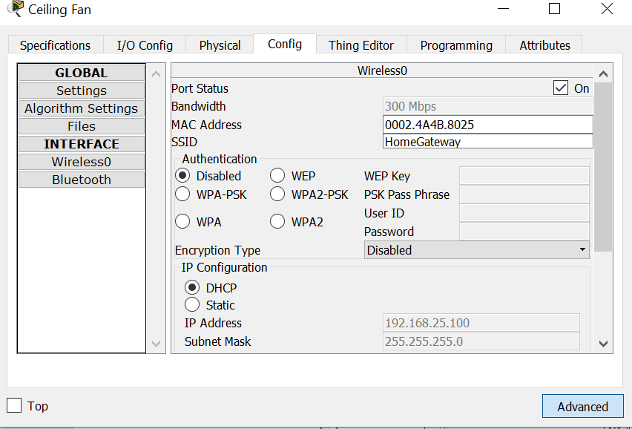
У параметрах конфігурації мережа HomeGateway повинна бути у списку, наведеному в полі SSID. Переконайтеся, що в параметрах IP Configuration (Конфігурація IP) встановлено прапорець DHCP, вказано IP-адресу192.168.25.100 та стандартний шлюз 192.168.25.1. Це означає, що вентилятор підключений до мережі та отримує конфігураційні дані IP-адреси від домашньог ошлюзу (рис. 9.7).
Рисунок 9.7. Конфігурація IP
Закрийте вікно налаштування стельового вентилятора.
d.Підключіть пристрої Door (Двері) та Lamp (Лампа) до безпровідної мережі, виконавши ті самі кроки, що й для вентилятора.

Частина 3. Додавання до мережі безпровідного планшета

Крок 1. Додавання безпровідного планшета до робочого простору
a. Клацніть піктограму End Devices (Кінцеві пристрої) у полі Device-Type Selection (Вибір типу пристрою) та додайте до робочого простору Wireless Tablet (Безпровідний планшет) (рис. 9.8).
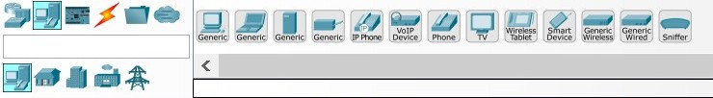Рисунок 9.8. Кінцеві пристрої

Крок 2. Підключення безпровідного планшета до мережі Home Gateway Змініть установки мережі без провідного планшета.
Натисніть піктограму Tablet (Планшет), щоб відкрити вікно налаштування планшета.
Перейдіть на вкладку Config (Конфігурація) та клацніть інтерфейс Wireless 0. У полі SSID змініть значення Default (Зазамовчуванням) на Home Gateway. Після зміни ідентифікатора мережі SSID планшет повинен протягом декількох секунд отримати IP-адресу через DHCP.
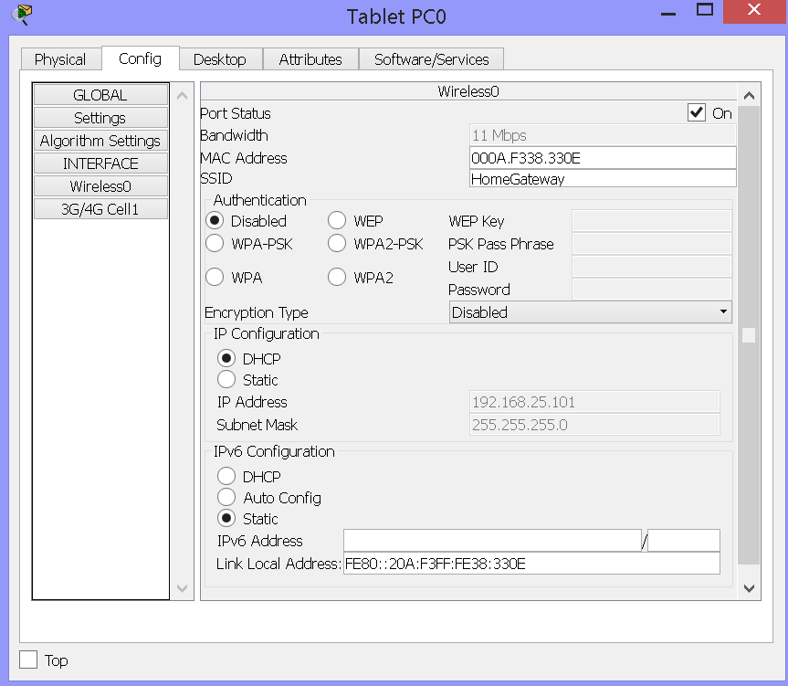
Рисунок 9.9. Конфігурація планшету
- Зайдіть на сервер IoT домашнього шлюзу з планшета.
Перейдіть на вкладку Desktop (Робочий стіл) і клацніть піктограму Web Browser (Веб-браузер), щоб відкрити браузер. Введіть 192.168.25.1 (адреса домашнього шлюзу) у полі URL і натисніть Go (Перейти).
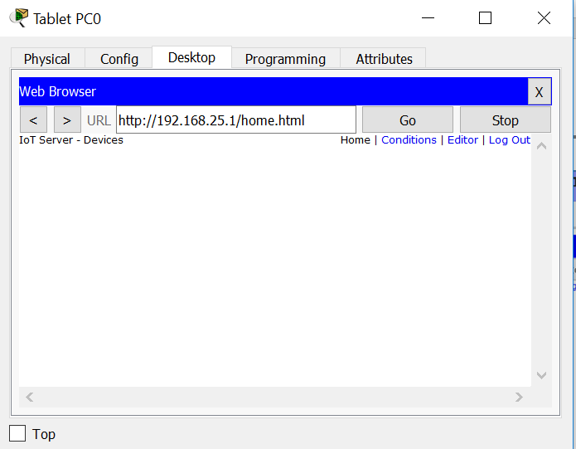
На сторінці Home Gateway Login (Вхід додомашнього шлюзу) введіть admin як ім'я користувача та admin як пароль і натисніть Submit (Надіслати), щоб підключитися до сервера домашньог ошлюзу. Зверніть увагу, що у списку IoT Server - Devices (Сервер IoT - пристрої) домашнього шлюзу немає пристроїв (рис. 9.10).

Рисунок 9.10. Вхід до домашнього шлюзу

Закрийте вікноTablet (Планшет).

Крок 3. Налаштування реєстрації пристроїв IoT на сервері домашньог ошлюзу
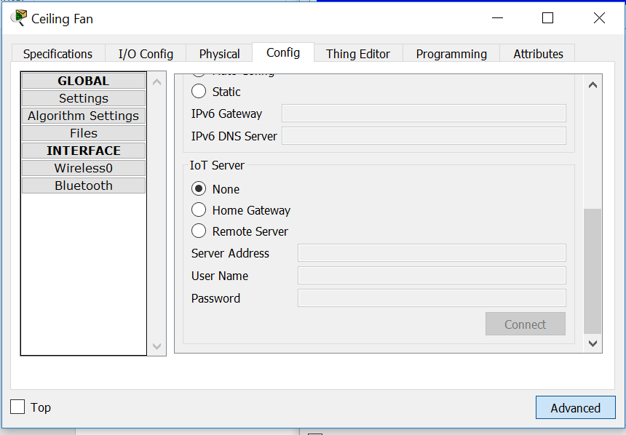
- Зареєструйте стельовий вентилятор на сервері домашнього шлюзу. Клацніть піктограму Fan (Вентилятор) у робочому просторі, відкрийте вкладку Config (Конфігурація) та виберіть Settings (Параметри) у лівій панелі. У списку параметрів IoT Server (серверIoT) натисніть кнопку Home Gateway (Домашній шлюз).

Рисунок 9.11. Домашній шлюз
Закрийте вікно Ceiling Fan (Стельовий вентилятор).
Завдання:
Повторіть кроки з розділу 3, a для реєстрації домашнього шлюзу пристроїв

Door (Двері) та Lamp (Лампа).
- Перевірте, чи пристрої зареєстровані на сервері домашнього шлюзу.
Клацніть піктограму Tablet (Планшет) у робочому просторі та відкрийте веб-браузер. Підключіться до домашнього шлюзу, ввівши 192.168.25.1 у полеURL-адреси та натиснувши Go (Перейти). Введіть admin як ім'я користувача та парольі натисніть Submit (Надіслати).
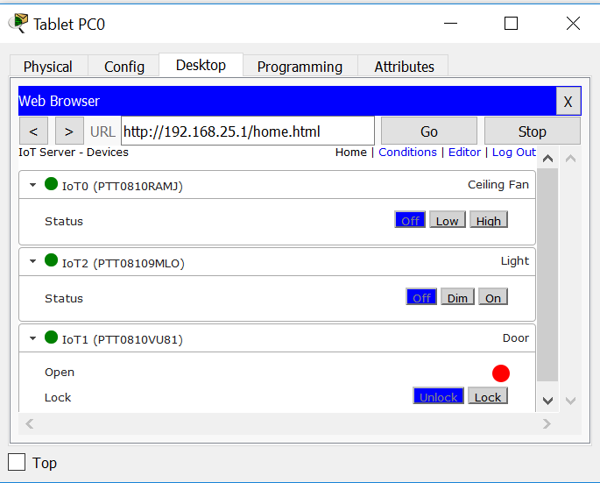
Через кілька секунд усі три пристрої повинні з'явитися в списку IoT Server –Devices (Сервер IoT-пристрої) домашнього шлюзу.

Рисунок 9.12. Сервер IoT - пристрої
Закрийте вікно Tablet(Планшет).

ПІДГОТОВКА ДО ВИКОНАННЯ ЛАБОРАТОРНОЇ РОБОТИ № 9

Перед виконанням лабораторної роботи № 9 рекомендується ознайомитись з офіційною документацією програмного забезпечення, а також допоміжній літературі [1, 2].

ВИМОГИ ДО ОФОРМЛЕННЯ ЗВІТУ

Звіт з лабораторної роботи №9 обов’язково повинен містити наступну інформацію:
- назва лабораторної роботи;
- мета роботи;
- постановка завдання;
- хід роботи;
- лістинг програми
- висновки.

ЗАВДАННЯ ДЛЯ ЗАХИСТУ ЛАБОРАТОРНОЇ РОБОТИ № 9

Завдання. Спроектувати мережу розумного будинку з використанням кросплатформеного інструменту візуального моделювання, що наведена у теоретичних відомостях.

КОНТРОЛЬНІ ПИТАННЯ

1. Яку роль відіграє домашній шлюз?
2. Як сконфігурувати безпровідну мережу?
3. Як IoT пристрої отримують необхідні опції та IP-адресу?

Навчальні матеріали та ресурси
- https://ela.kpi.ua/bitstream/123456789/20269/1/Conf_A1_%d0%90%d0%bd%d1%83%d0%b0%d0%bd%d1%81%d0%b0%d1%85.pdf
- https://www.scirp.org/journal/paperinformation.aspx?paperid=108495

СПИСОК ВИКОРИСТАНИХ ДЖЕРЕЛ

  - Розробка та реалізація мережних протоколів. Навчальний посібник [Електронний ресурс] / Б. Ю. Жураковский, І. О. Зенів // КПІ ім. Ігоря Сікорського. – 2020. – 462 с. Режим доступу до ресурсу: https://ela.kpi.ua/handle/123456789/38946
  - Технології інтернету речей. Навчальний посібник [Електронний ресурс]/ Б.Ю.Жураковский, І.О.Зенів // КПІ ім. Ігоря Сікорського. – 2021. – 503с. Режим доступу до ресурсу:https://ela.kpi.ua/handle/123456789/42078
  - https://ela.kpi.ua/bitstream/123456789/20269/1/Conf_A1_%d0%90%d0%bd%d1%83%d0%b0%d0%bd%d1%81%d0%b0%d1%85.pdf
  - https://ela.kpi.ua/bitstream/123456789/24127/1/PUMb_2018_Proceedings_p64-66.pdf
  - https://ela.kpi.ua/bitstream/123456789/35145/1/PUMPB_2020_p052-054.pdf
  - Технології cтворення інтернету речей. Комп’ютерний практикум. Навчальний посібник [Електроннийресурс] / Б.Ю. Жураковский, Н.В. Федорова, Є.В. Гаврилко, І. О. Зенів // КПІ ім. Ігоря Сікорського. – 2021. – 128с. Режим доступу до ресурсу: https://ela.kpi.ua/handle/123456789/46169
  - https://jooby.eu/uk/blog/radiotekhnolohiya-lora/
  - Комп’ютерні мережі. Навчальний посібник для виконання лабораторних робіт [Електронний ресурс] / Б. Ю. Жураковский, І. О. Зенів // КПІ ім. Ігоря Сікорського. – 2020. – 213 с. – Режим доступу до ресурсу: https://ela.kpi.ua/handle/123456789/36689
  - Wireshark Developer’s Guide.Version 3.5.0 /[Електроний ресурс]//https://www.wireshark.org/docs/wsdg_html_chunked/
  - Довідник Node-RED з елементами опису JavaScript, JSON, JSONata /Перекладач - Олександр Пупена. 2020. [Електронний ресурс] - Режим доступу: https://github.com/pupenasan/NodeRED Guid UKR.
  - Что такое MQTT и для чего он нужен в IIoT? Описание протокола MQTT.[Електронний ресурс] - Режим доступу: https://ipc2u.ru/articles/prostye-resheniya/chto takoe-mqtt/
  - Протокол MQTT. Особенности, варианты применения, основные процедуры MQTT Protocol. [Електронний ресурс] – Режим доступу:
http://www.mka.ru/categories/81/10416/
  - https://ela.kpi.ua/bitstream/123456789/46169/1/TSIR_KP.pdf
  - http://edu.asu.in.ua/mod/book/tool/print/index.php?id=123&chapterid=306
  - https://sites.google.com/view/i4uinua/%D1%82%D0%B5%D1%85%D0%BD%D0%BE%D0%BB%D0%BE%D0%B3%D1%96%D1%97/iiot/plc-modbus-nodered-googlesheet
  - https://appmo.sspu.sumy.ua/wp-content/uploads/2018/05/APPMO_B5-6.pdf
  - https://www.scirp.org/journal/paperinformation.aspx?paperid=108495

